

# MANUAL DE USUARIO

## CostPilot

### Sistema de Gestión de Gastos Empresariales Potenciado por IA

Versión 1.0 - Junio 2025

# Índice de Contenidos

* 1. Introducción
* 1.1. Acerca de CostPilot
* 1.2. Beneficios principales
* 1.3. Requisitos del sistema
* 2. Roles de Usuario y Niveles de Acceso
* 2.1. Visión general de roles
* 2.2. Rol de Empleado
* 2.3. Rol de Gerente (Manager)
* 2.4. Comparativa de permisos por rol
* 3. Primeros Pasos
* 3.1. Registro e inicio de sesión
* 3.2. Recuperación de contraseña
* 3.3. Configuración inicial de la cuenta
* 4. Gestión de Empresas
* 5. Gestión de Empleados
* 6. Gestión de Proveedores
* 7. Gestión de Categorías
* 8. Gestión de Estados
* 9. Gestión de Gastos
* 9.1. Visualización y seguimiento de gastos
* 9.2. Creación manual de gastos
* 9.3. Creación automática de gastos mediante IA
* 9.4. Edición de gastos
* 9.5. Filtrado y búsqueda avanzada de gastos
* 9.6. Exportación de datos de gastos
* 10. panel de control y Estadísticas
* 10.1. Visualización del panel de control
* 10.2. Interpretación de gráficos
* 10.3. Filtrado de estadísticas
* 10.4. Personalización de la visualización
* 11. Solución de Problemas Comunes
* 12. Glosario de Términos
* 13. Soporte y Contacto

# 1. Introducción

## 1.1. Acerca de CostPilot

CostPilot es una solución integral de gestión de gastos empresariales diseñada para simplificar y optimizar todo el proceso de registro, seguimiento, aprobación y análisis de gastos corporativos. Desarrollada con tecnología de vanguardia, CostPilot combina una interfaz intuitiva con potentes funcionalidades de automatización e inteligencia artificial para transformar la manera en que las empresas gestionan sus gastos.

Esta aplicación web permite a las organizaciones de cualquier tamaño centralizar toda la información relacionada con gastos, eliminando procesos manuales, reduciendo errores y proporcionando análisis en tiempo real para una mejor toma de decisiones financieras.

## 1.2. Beneficios principales

Eficiencia Operativa:

Automatización del registro de gastos mediante reconocimiento de facturas con IA

Flujos de aprobación configurables según las necesidades de cada empresa

Reducción de hasta un 80% en el tiempo dedicado a la gestión de gastos

Eliminación de procesos manuales propensos a errores

Control Financiero:

Visibilidad completa de todos los gastos en tiempo real

Análisis detallado por categorías, empleados, proveedores y períodos

Detección temprana de desviaciones presupuestarias

Trazabilidad completa de cada gasto desde su creación hasta su aprobación

Cumplimiento Normativo:

Registro digital de todas las facturas y comprobantes

Sistema de auditoría que registra cada acción realizada en la plataforma

Exportación de informes para requisitos fiscales y contables

Almacenamiento seguro de la documentación según normativas vigentes

Experiencia de Usuario:

Interfaz intuitiva y responsive accesible desde cualquier dispositivo

Proceso simplificado de registro de gastos para los empleados

Panel de controles personalizables con visualización gráfica de datos

Notificaciones automáticas sobre el estado de los gastos

## 1.3. Requisitos del sistema

Para utilizar CostPilot de manera óptima, se recomienda contar con:

Navegadores Compatibles:

Google Chrome (versión 90 o superior)

Mozilla Firefox (versión 88 o superior)

Microsoft Edge (versión 90 o superior)

Opera (versión 76 o superior)

Safari (versión 14 o superior)

Dispositivos:

Ordenadores de escritorio o portátiles

Tablets (iOS, Android)

Smartphones (iOS, Android)

Conexión a Internet

Mínimo: 1 Mbps

Recomendado: 5 Mbps o superior

CostPilot es una aplicación web basada en la nube, por lo que no requiere instalación de software adicional en los dispositivos de los usuarios. Solo se necesita un navegador web moderno y conexión a Internet.

# 2. Roles de Usuario y Niveles de Acceso

## 2.1. Visión general de roles

CostPilot implementa un sistema de roles que define qué acciones puede realizar cada usuario dentro de la aplicación. Esta estructura de permisos garantiza que cada miembro de la organización tenga acceso únicamente a las funcionalidades necesarias para su trabajo, manteniendo la seguridad y la integridad de los datos.

Los roles principales en CostPilot son:

**Empleado:**

Usuario básico que puede registrar sus propios gastos y visualizar su historial personal.

**Gerente:**

Supervisa equipos, aprueba gastos y accede a estadísticas de los empleados a su cargo.

**Administrador:**

Control total del sistema, incluyendo configuración, gestión de usuarios y acceso a todas las funcionalidades.

**Auditor:**

Acceso de solo lectura a todos los datos para fines de auditoría y cumplimiento normativo.

Este manual se centra principalmente en los roles de Empleado y Gerente (Manager), ya que son los usuarios principales del sistema en el día a día. Los roles de Administrador y Auditor tienen funciones específicas que no se detallan en profundidad en este documento.

## 2.2. Rol de Empleado

El rol de Empleado está diseñado para los usuarios finales que necesitan registrar y gestionar sus propios gastos dentro de la organización. Este rol tiene acceso limitado a las funcionalidades del sistema, centrándose principalmente en la gestión de sus propios gastos.

Funcionalidades disponibles:

Visualizar el panel de control con estadísticas personales

Crear nuevos gastos (manual o mediante IA)

Ver, editar y eliminar sus propios gastos

Filtrar y buscar entre sus gastos

Exportar informes de sus gastos personales

Gestionar su perfil de usuario

Limitaciones

No puede ver gastos de otros empleados

No puede aprobar gastos (ni siquiera los propios)

No tiene acceso a la gestión de empresas, empleados, proveedores o categorías

No puede modificar gastos que ya han sido aprobados

Solo ve estadísticas relacionadas con sus propios gastos

Los empleados pueden acceder a CostPilot desde cualquier dispositivo, lo que facilita el registro de gastos en tiempo real, por ejemplo, escaneando facturas inmediatamente después de una comida de negocios o un viaje.

## 2.3. Rol de Gerente (Manager)

El rol de Gerente está diseñado para supervisores, jefes de departamento o cualquier persona responsable de aprobar y gestionar los gastos de un equipo o departamento. Los gerentes tienen acceso a funcionalidades más avanzadas que les permiten supervisar y analizar los gastos de los empleados a su cargo.

Funcionalidades:

Todas las funcionalidades del rol de Empleado

Visualizar el panel de control con estadísticas de todo su equipo

Ver, editar y eliminar gastos de los empleados a su cargo

Aprobar o rechazar gastos pendientes

Gestionar empleados (crear, editar, desactivar)

Gestionar proveedores y categorías

Exportar informes consolidados de todo el equipo

Configurar estados personalizados para el flujo de aprobación

Limitaciones:

Solo puede gestionar empleados y gastos de sus empresas asignadas

No puede modificar la configuración global del sistema

No puede gestionar otros gerentes o administradores

No tiene acceso a datos de empleados fuera de sus empresas asignadas

Los gerentes pueden utilizar los filtros avanzados y las herramientas de análisis para identificar patrones de gasto y oportunidades de optimización de costes dentro de su equipo o departamento.

## 2.4. Comparativa de permisos por rol

La siguiente tabla muestra una comparativa detallada de los permisos disponibles para cada rol en CostPilot:

| Funcionalidad | Empleado | Gerente | Admin | Auditor |
| --- | --- | --- | --- | --- |
| Panel de control personal | ✓ | ✓ | ✓ | ✓ |
| Panel de control de equipo | ✗ | ✓ | ✓ | ✓ |
| Crear gastos propios | ✓ | ✓ | ✓ | ✗ |
| Ver gastos propios | ✓ | ✓ | ✓ | ✓ |
| Editar gastos propios | Limitado* | ✓ | ✓ | ✗ |
| Ver gastos de otros | ✗ | Solo su equipo | ✓ | ✓ |
| Editar gastos de otros | ✗ | Solo su equipo | ✓ | ✗ |
| Aprobar gastos | ✗ | Solo su equipo | ✓ | ✗ |
| Gestionar empleados | ✗ | Solo su equipo | ✓ | ✗ |
| Gestionar empresas | ✗ | ✗ | ✓ | ✗ |
| Gestionar proveedores | ✗ | ✓ | ✓ | ✗ |
| Gestionar categorías | ✗ | ✓ | ✓ | ✗ |
| Gestionar estados | ✗ | ✓ | ✓ | ✗ |
| Exportar informes | Solo propios | Solo su equipo | ✓ | ✓ |
| Configuración del sistema | ✗ | ✗ | ✓ | ✗ |
| Ver registros de auditoría | ✗ | ✗ | ✓ | ✓ |

* Los empleados pueden editar sus gastos solo si están en estado "Pendiente" o "Borrador". Una vez que un gasto ha sido aprobado o rechazado, no pueden modificarlo.

Los permisos específicos pueden variar según la configuración personalizada de cada organización. Consulte con su administrador de sistema para conocer los detalles exactos de los permisos asignados a su rol.

# 3. Primeros Pasos

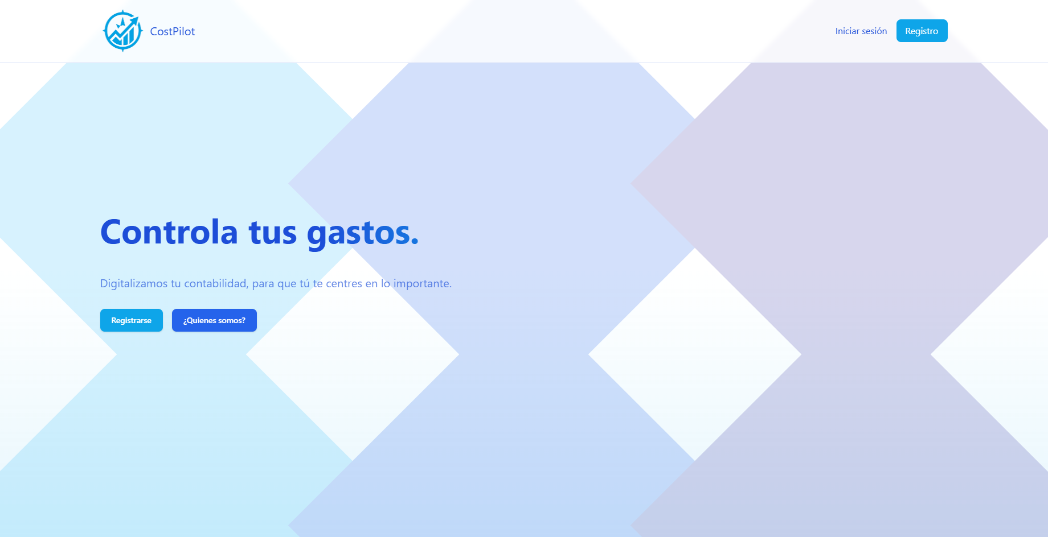

**Figura 3.0: Bienvenido a CostPilot**

## 3.1. Registro e inicio de sesión

Para comenzar a utilizar CostPilot, primero debe crear una cuenta o iniciar sesión con las credenciales proporcionadas por su administrador.

### Registro de nueva cuenta

Si su organización permite el auto-registro, puede crear una nueva cuenta siguiendo estos pasos:

1. Acceda a la página principal de CostPilot en su navegador.
2. Haga clic en el botón "Registrarse" ubicado en la esquina superior derecha de la pantalla de inicio de sesión.
3. Complete el formulario de registro con la siguiente información:  
      
   Nombre completo  
   Correo electrónico corporativo  
   Contraseña (debe cumplir con los requisitos de seguridad)  
   Confirmación de contraseña  
   DNI o documento de identidad  
   Número de teléfono
4. Haga clic en el botón "Registrarse" para completar el proceso.

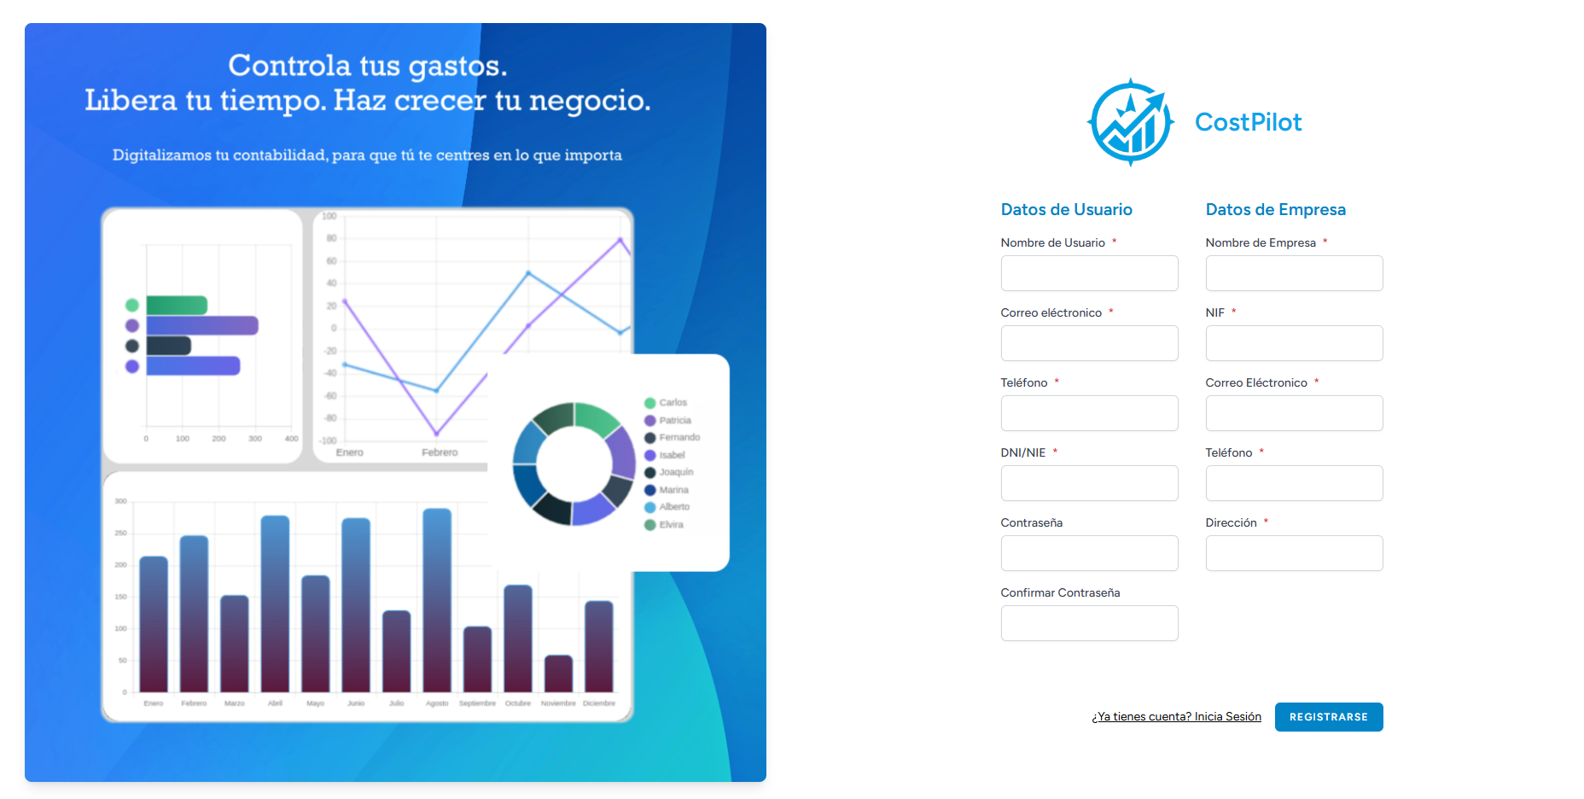

**Figura 3.1: Formulario de registro de nuevo usuario**

Dependiendo de la configuración de su organización, es posible que reciba un correo electrónico de verificación que deberá confirmar antes de poder acceder al sistema. En algunos casos, un administrador deberá aprobar su registro antes de que pueda iniciar sesión.

### Inicio de sesión

Una vez que tenga una cuenta activa, puede iniciar sesión en CostPilot:

1. Acceda a la página principal de CostPilot en su navegador.
2. Introduzca su dirección de correo electrónico en el campo "Email".
3. Introduzca su contraseña en el campo "Contraseña".
4. Opcionalmente, marque la casilla "Recordarme" si desea mantener la sesión iniciada en ese dispositivo.
5. Haga clic en el botón "Iniciar sesión".

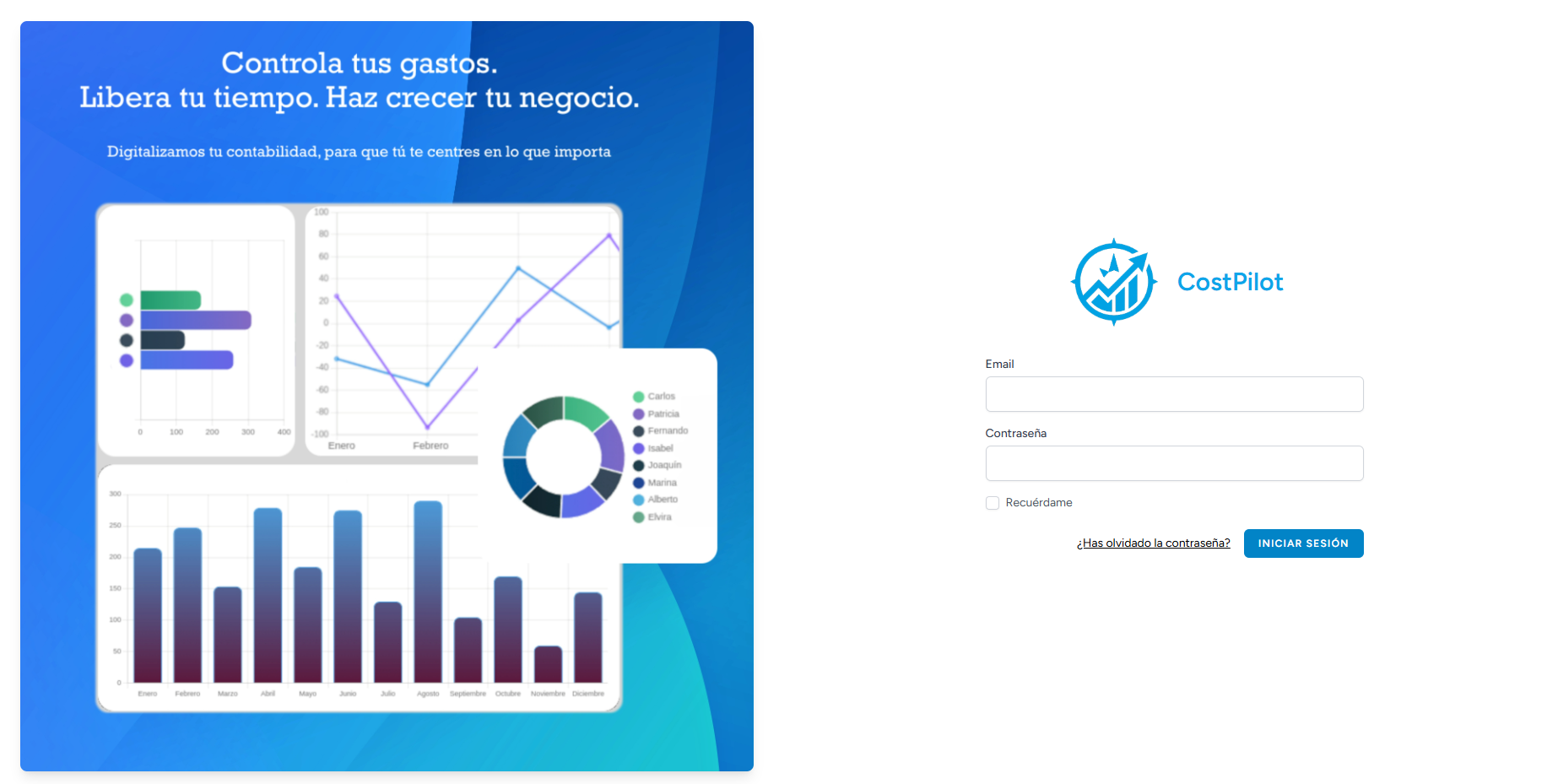

**Figura 3.2: Pantalla de inicio de sesión**

Por razones de seguridad, se recomienda no marcar la opción "Recordarme" en dispositivos compartidos o públicos. Siempre cierre sesión al terminar de usar la aplicación en estos casos.

## 3.2. Recuperación de contraseña

Si ha olvidado su contraseña, puede restablecerla siguiendo estos pasos:

1. En la pantalla de inicio de sesión, haga clic en el enlace "¿Olvidó su contraseña?".
2. Introduzca la dirección de correo electrónico asociada a su cuenta.
3. Haga clic en el botón "Enviar enlace de restablecimiento".
4. Recibirá un correo electrónico con un enlace para restablecer su contraseña.
5. Haga clic en el enlace y siga las instrucciones para crear una nueva contraseña.

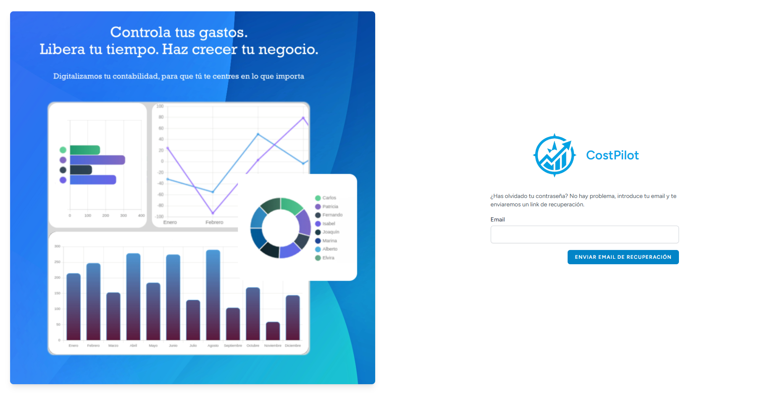

**Figura 3.3: Pantalla de recuperación de contraseña**

El enlace de restablecimiento de contraseña tiene una validez limitada (generalmente 24 horas). Si no lo utiliza dentro de este período, deberá solicitar uno nuevo.

Si las credenciales son correctas, será redirigido al panel de control principal de CostPilot. Si es la primera vez que inicia sesión, es posible que decida completar información adicional.

**3.3 Seguridad**

**Consideraciones**

Dispositivos compartidos: Si está utilizando un dispositivo compartido o público, NO marque la opción "Recordarme" y asegúrese de cerrar sesión cuando termine de usar la aplicación.

Intentos fallidos: Por razones de seguridad, después de varios intentos fallidos de inicio de sesión, su cuenta puede bloquearse temporalmente. En ese caso, utilice la opción "¿Olvidó su contraseña?" para restablecerla.

Sesión expirada: Por motivos de seguridad, su sesión expirará después de un período de inactividad (generalmente 30 minutos). Cuando esto ocurra, deberá iniciar sesión nuevamente.

Importante: Nunca comparta sus credenciales de acceso con otras personas. Cada usuario debe tener su propia cuenta con los permisos apropiados para su rol en la organización.

**Políticas de Contraseña**

Para garantizar la seguridad de su cuenta, su nueva contraseña debe cumplir con los siguientes requisitos:

Tener al menos 8 caracteres de longitud

Incluir al menos una letra mayúscula

Incluir al menos una letra minúscula

Incluir al menos un número

Incluir al menos un carácter especial (como !@#$%^&*)

No ser igual a ninguna de sus últimas 5 contraseñas

## 3.4. Configuración inicial de la cuenta

Una vez que haya iniciado sesión correctamente, accederá a la interfaz principal de CostPilot, diseñada para proporcionar un acceso rápido y sencillo a todas las funcionalidades de la aplicación.

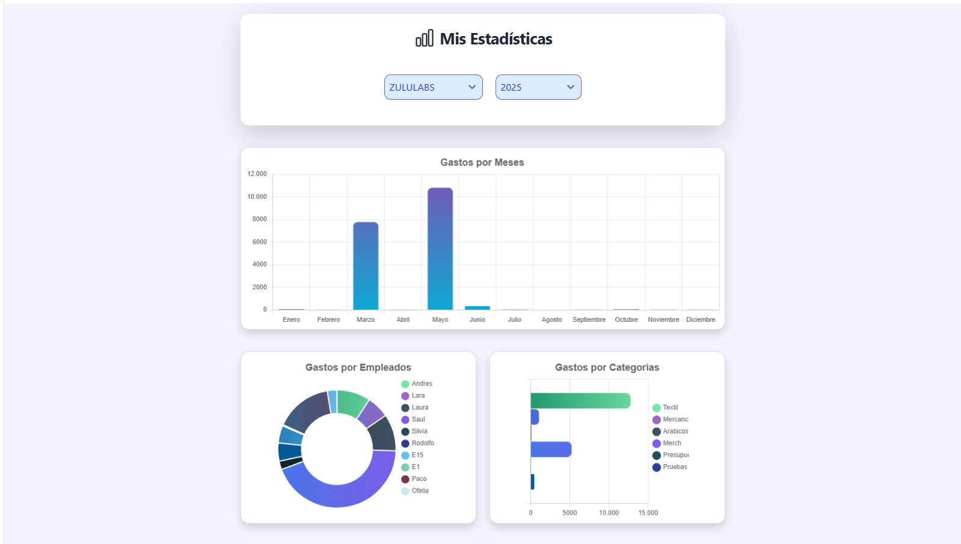

**Figura 3.4: Pantalla de Inicio**

El menú principal se encuentra en la parte lateral izquierda de la pantalla, la barra de navegación, y proporciona acceso a todas las secciones principales de CostPilot:

* Inicio: Muestra gráficos y estadísticas de gastos.
* Empresas: Administración de empresas.
* Categorías: Administración de categorías de gastos.
* Estados: Gestión de estados para el seguimiento de gastos.
* Empleados: Administración de empleados.
* Proveedores: Gestión de proveedores.
* Gastos: Gestión completa de gastos (creación, edición, filtrado, etc.).

El área central de la pantalla es donde se muestra el contenido principal de la sección seleccionada. Esta área cambia dinámicamente según la opción que haya seleccionado en el menú principal.

Para navegar eficientemente por CostPilot:

1. Utilice el menú principal para cambiar entre las diferentes secciones de la aplicación.
2. Utilice las migas de pan (breadcrumbs) en la parte superior del área de trabajo para saber dónde se encuentra y volver a niveles anteriores.
3. Utilice los botones de acción (generalmente ubicados en la parte superior derecha del área de trabajo) para realizar acciones específicas como crear nuevos registros, exportar datos, etc.
4. Utilice los filtros disponibles en cada sección para encontrar rápidamente la información que necesita.

Consejo: CostPilot está diseñado con una interfaz responsive, lo que significa que se adapta automáticamente a diferentes tamaños de pantalla. Puede utilizar la aplicación tanto en su ordenador de escritorio como en dispositivos móviles sin perder funcionalidad.

Después de iniciar sesión por primera vez, se recomienda completar la configuración de su perfil:

1. Haga clic en su nombre de usuario en la esquina superior derecha de la pantalla.
2. Seleccione "Mi perfil" o "Editar mi cuenta" en el menú desplegable.
3. Complete o actualice la información de su perfil: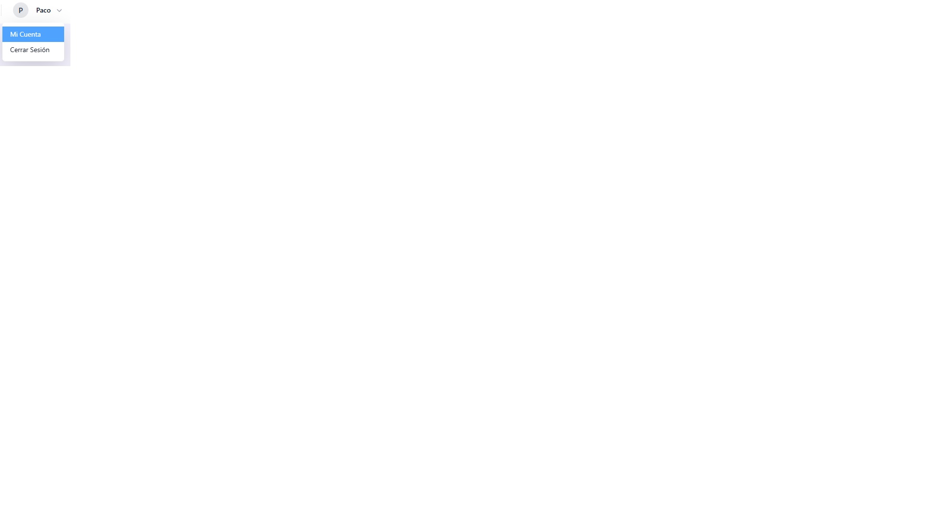

Foto de perfil (opcional)  
Información de contacto  
Preferencias de notificaciones

1. Haga clic en "Guardar cambios" para actualizar su perfil.

* Modifique su Nombre o Email
* Modifique su contraseña
* Elimine su perfil (no se eliminarán sus datos, pero dejará de aparecer como usuario activo)

Nota: Si usted es un empleado, solo podrá modificar su contraseña, para el resto de acciones contacte con su responsable directo.

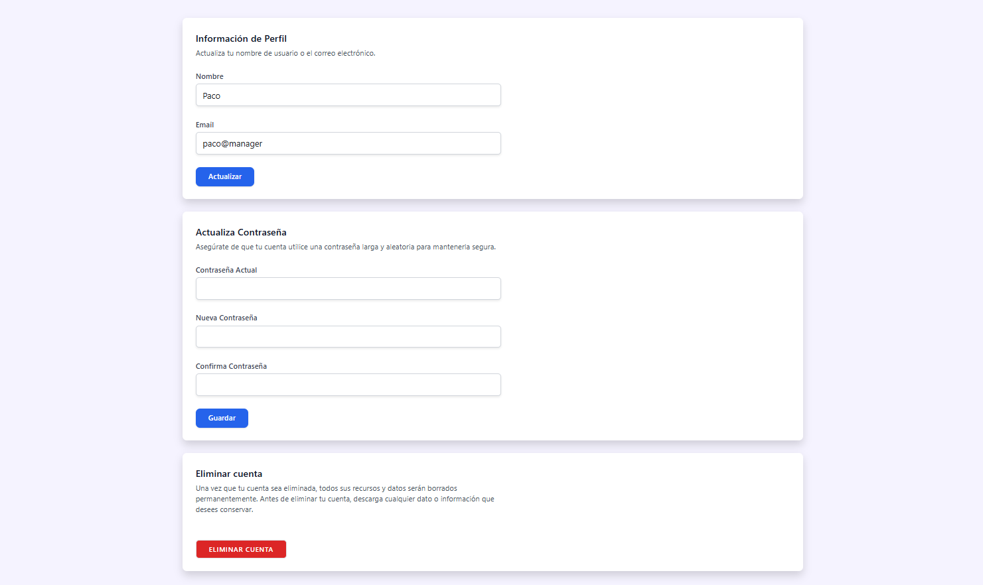

**Figura 3.5: Pantalla de edición de perfil de usuario**

Mantener su información de perfil actualizada es importante para que los gerentes y administradores puedan contactarte fácilmente en caso de dudas sobre sus gastos registrados.

# 4. Gestión de Empresas

La gestión de empresas es una funcionalidad fundamental en CostPilot, especialmente para usuarios con roles administrativos o que gestionan múltiples entidades corporativas. Esta sección le guiará a través de todas las operaciones relacionadas con la administración de empresas en el sistema.

Importante: El acceso a la gestión de empresas está generalmente restringido a usuarios con permisos de administrador. Si no puede acceder a esta sección, es posible que no tenga los permisos necesarios.

**4.1. Visualización de empresas**

Para acceder a la lista de empresas registradas en CostPilot:

Inicie sesión con sus credenciales. En el menú principal (lateral izquierdo), haga clic en la opción "Empresas". Se mostrará la pantalla de gestión de empresas con una lista de todas las empresas a las que tiene acceso.

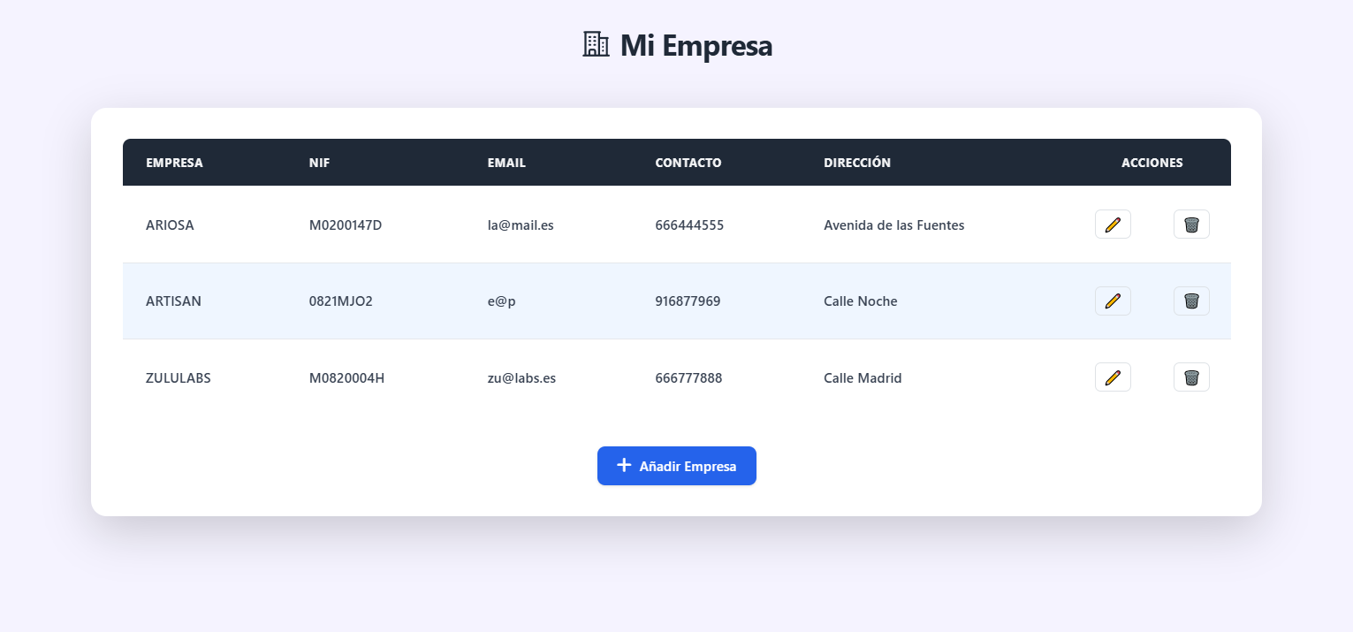**Figura 4.1: Pantalla de gestión de empresas**

La lista de empresas muestra la siguiente información para cada registro:

* Nombre: Denominación de la empresa -
* Dirección: Ubicación física de la empresa
* Teléfono: Número de contacto principal
* Email: Dirección de correo electrónico de contacto
* Acciones: Botones para editar o eliminar la empresa

**4.2 Filtrado y búsqueda**

Para encontrar rápidamente una empresa específica, puede utilizar las opciones de filtrado disponibles en la parte superior de la lista:

1. Introduzca el nombre, dirección, teléfono o email de la empresa que está buscando en el campo correspondiente.
2. Haga clic en el botón "Filtrar" para aplicar los criterios de búsqueda.
3. Para restablecer los filtros y ver todas las empresas nuevamente, haga clic en "Eliminar filtros".

Consejo: Si gestiona un gran número de empresas, utilice los filtros de forma regular para agilizar su trabajo. Puede filtrar por palabras parciales; por ejemplo, introducir "tech" mostrará todas las empresas que contengan esa palabra en su nombre

**4.3. Creación de empresas**

Para añadir una nueva empresa al sistema:

1. En la pantalla de gestión de empresas, haga clic en el botón "Nueva Empresa" ubicado en la parte superior derecha.
2. Se abrirá un formulario para introducir los datos de la nueva empresa

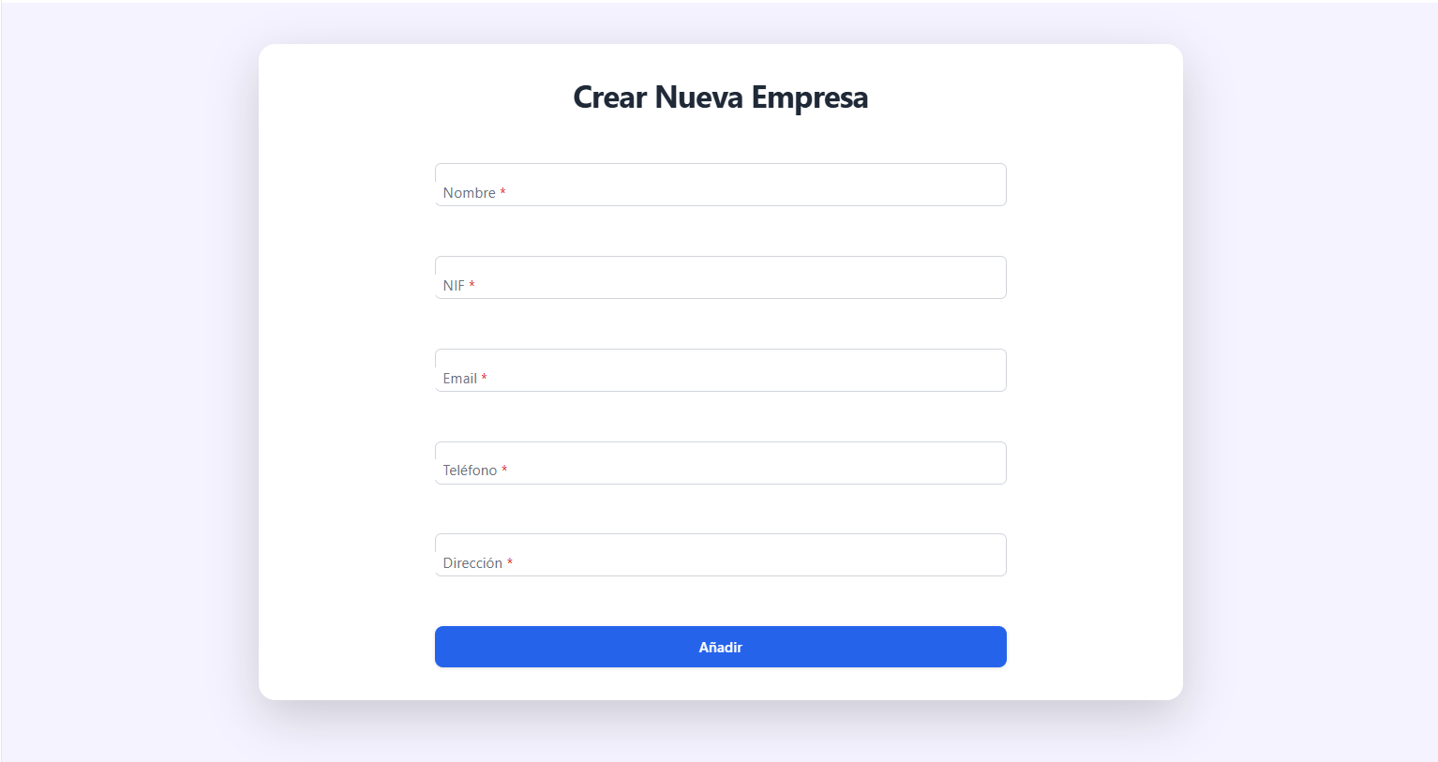

**Figura 4.2: Formulario de creación de empresa**

Complete todos los campos requeridos (marcados con un asterisco *):

* Nombre: Denominación oficial de la empresa
* Dirección: Ubicación física principal
* Teléfono: Número de contacto principal
* Email: Dirección de correo electrónico corporativo
* CIF/NIF: Número de identificación fiscal

Una vez completados todos los campos, haga clic en el botón "Guardar" para crear la empresa. Si todos los datos son válidos, la nueva empresa se añadirá al sistema y aparecerá en la lista de empresas. En caso de error, el sistema mostrará mensajes indicando qué campos necesitan corrección.

Importante: Al crear una nueva empresa, CostPilot automáticamente genera estados predeterminados para la gestión de gastos (como "Pendiente", "Aprobado", "Rechazado"). Estos estados pueden ser personalizados posteriormente según las necesidades específicas de cada empresa.

**4.4. Edición de información de empresas**

Para modificar los datos de una empresa existente:

1. En la lista de empresas, localice la empresa que desea editar.
2. 2. Haga clic en el botón de edición (icono de lápiz) en la columna "Acciones" correspondiente a esa empresa.

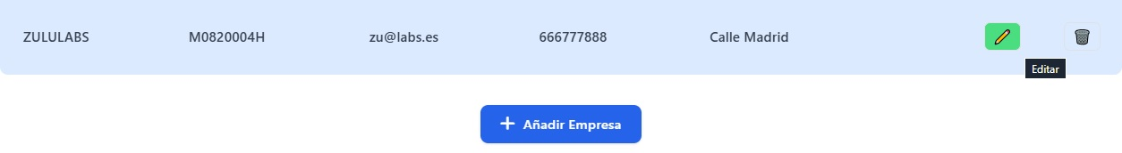

**Figura 4.3: Botón de edición de empresa**

Se abrirá el formulario de edición con los datos actuales de la empresa. Modifique los campos que desee actualizar. Haga clic en "Guardar" para aplicar los cambios.

Nota: La edición de una empresa queda registrada en el sistema de auditoría de CostPilot, incluyendo qué usuario realizó los cambios y cuándo se hicieron. Esto garantiza la trazabilidad de todas las modificaciones.

Consideraciones al editar empresas:

1. Cambio de nombre: Si modifica el nombre de una empresa, este cambio se reflejará en todos los registros asociados (gastos, empleados, etc.).
2. Campos críticos: Algunos campos como el CIF/NIF deben ser únicos en el sistema. Si intenta utilizar un valor que ya está asignado a otra empresa, recibirá un mensaje de error.

**4.5. Eliminación de empresas**

Para eliminar una empresa del sistema:

1. En la lista de empresas, localice la empresa que desea eliminar.
2. Haga clic en el botón de eliminación (icono de papelera) en la columna "Acciones" correspondiente a esa empresa.

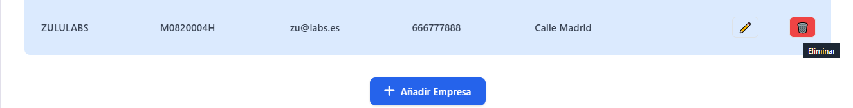

**Figura 4.3: Botón de eliminación de empresa**

Se mostrará un cuadro de diálogo de confirmación preguntando si está seguro de querer eliminar la empresa. Haga clic en "Confirmar" para proceder con la eliminación o "Cancelar" para abortar la operación.

Importante: La eliminación de una empresa es una acción irreversible que también eliminará todos los datos asociados, incluyendo:

* Todos los gastos registrados para esa empresa
* Todos los empleados asociados
* Todas las categorías y estados personalizados
* Todas las relaciones con proveedores

Por esta razón, se recomienda extrema precaución al eliminar empresas.

Nota: Al eliminar una empresa, todos sus datos, historial y acciones asociadas quedarán registrados en la base de datos del sistema CostPilot y podrán ser futuramente consultados en auditorías.

**5. Gestión de empleados**

La gestión eficiente de empleados es fundamental para el correcto funcionamiento de CostPilot, ya que cada gasto debe estar asociado a un empleado específico.

Esta sección le guiará a través de todas las operaciones relacionadas con la administración de empleados en el sistema.

**5.1 Visualización de empleados**

Para acceder a la lista de empleados registrados en CostPilot: Inicie sesión con sus credenciales. En el menú principal (lateral izquierdo), haga clic en la opción "Empleados". Se mostrará la pantalla de gestión de empleados con una lista de todos los empleados a los que tiene acceso.

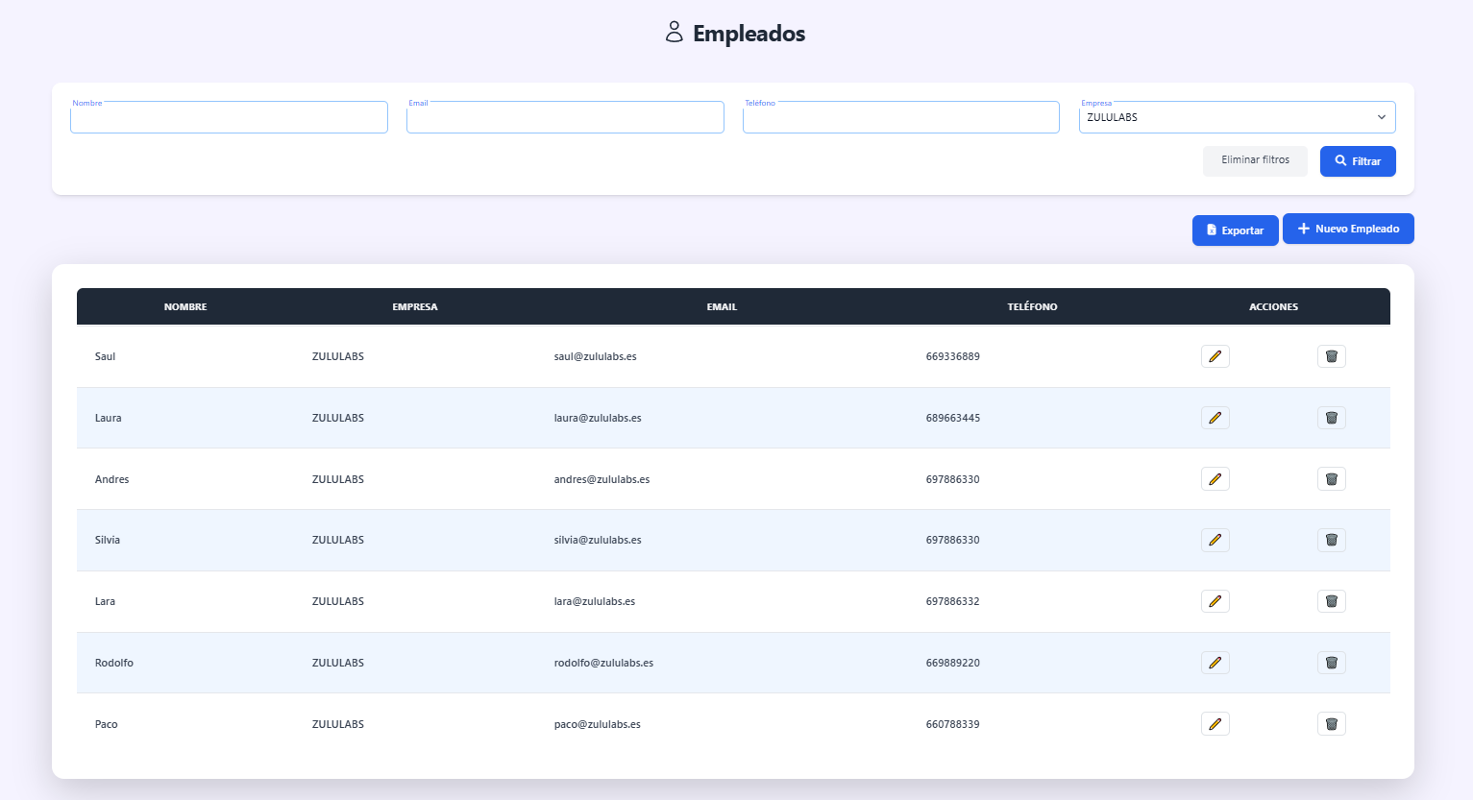

**Figura 5.1: Pantalla de gestión de empleados**

La lista de empleados muestra la siguiente información para cada registro:

* Nombre: Nombre completo del empleado
* Empresa: Empresa a la que está asociado el empleado
* Email: Dirección de correo electrónico del empleado
* Teléfono: Número de contacto del empleado
* Acciones: Botones para editar o eliminar el empleado

La visualización de empleados está diseñada para proporcionar una visión clara y organizada de todos los empleados registrados en el sistema, facilitando su gestión y seguimiento.

**5.2. Registro de nuevos empleados**

Para añadir un nuevo empleado al sistema: En la pantalla de gestión de empleados, haga clic en el botón "Nuevo Empleado" ubicado en la parte superior derecha.

Se abrirá un formulario para introducir los datos del nuevo empleado

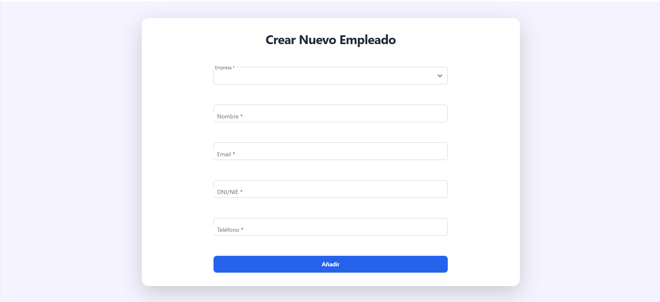

**Figura 5.2: Formulario de creación de empleado**

Complete todos los campos requeridos (marcados con un asterisco *).

Una vez completados todos los campos, haga clic en el botón "Guardar" para crear el empleado.

Si todos los datos son válidos, el nuevo empleado se añadirá al sistema y aparecerá en la lista de empleados. En caso de error, el sistema mostrará mensajes indicando qué campos necesitan corrección.

Consejo: Al registrar un nuevo empleado, considere si necesitará acceso al sistema CostPilot. Si es así, deberá crear también una cuenta de usuario asociada a este empleado desde la sección de administración de usuarios.

**5.3. Edición de información de empleados**

Para modificar los datos de un empleado existente:

1. En la lista de empleados, localice el empleado que desea editar
2. Haga clic en el botón de edición (icono de lápiz) en la columna "Acciones" correspondiente a ese empleado.

Se abrirá el formulario de edición con los datos actuales del empleado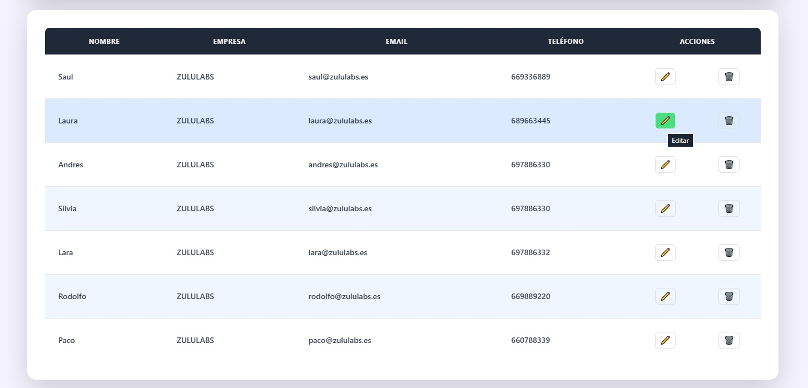

**Figura 5.3: Botón de edición de empleado**

Modifique los campos que desee actualizar. Haga clic en "Guardar" para aplicar los cambios. La edición de empleados permite mantener actualizada la información de contacto y organizativa de cada persona registrada en el sistema, asegurando que los datos sean precisos y estén al día. El empleado puede ser seleccionado al crear nuevos gastos y aparece en todas las listas y filtros por defecto.

**5.4. Eliminación de empleados**

Para eliminar un empleado del sistema:

1. En la lista de empleados, localice el empleado que desea eliminar.
2. Haga clic en el botón de eliminación (icono de papelera) en la columna "Acciones" correspondiente a ese empleado.

Se mostrará un cuadro de diálogo de confirmación preguntando si está seguro de querer eliminar el empleado

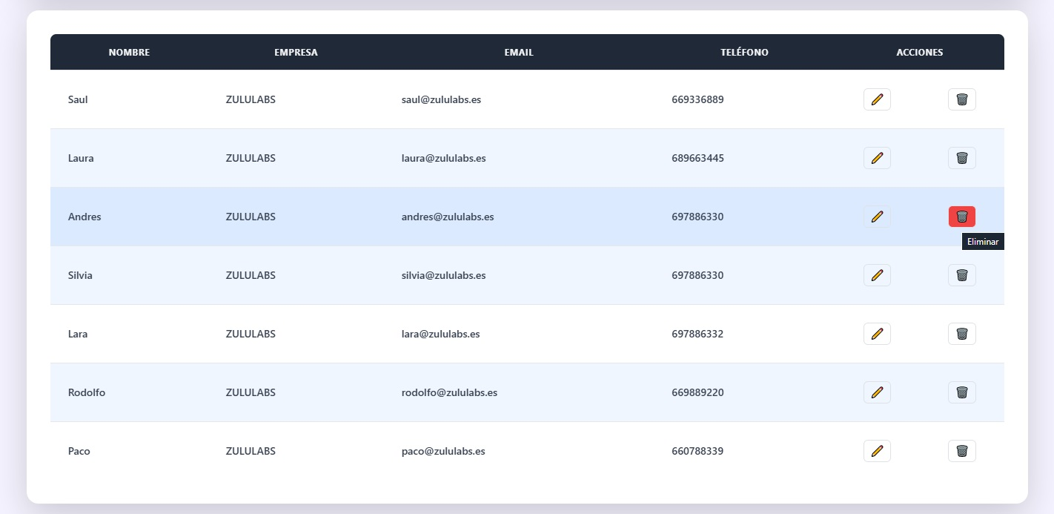

**Figura 5.4: Botón de eliminación de empleados**

Haga clic en "Confirmar" para proceder con la eliminación o "Cancelar" para abortar la operación.

Importante: La eliminación de un empleado puede tener implicaciones significativas en el sistema: Si el empleado tiene gastos asociados, estos quedarán sin una referencia válida, lo que puede afectar a informes y análisis. Si el empleado está vinculado a una cuenta de usuario, esta relación también se verá afectada.

Por estas razones, en lugar de eliminar empleados, estos pasarán a estado a "Inactivo", desapareciendo de las listas y las tablas, pero sin eliminar ningún dato sobre el mismo. De esta manera se mantiene la integridad de los datos históricos mientras evita que se les asignen nuevos gastos.

Si desea reactivar a un empleado, contacte con la administración del sistema.

**5.5. Filtrado y búsqueda de empleados**

CostPilot ofrece potentes herramientas de filtrado para encontrar rápidamente empleados específicos, especialmente útil en organizaciones con un gran número de personal: En la parte superior de la lista de empleados, encontrará varios campos de filtro.

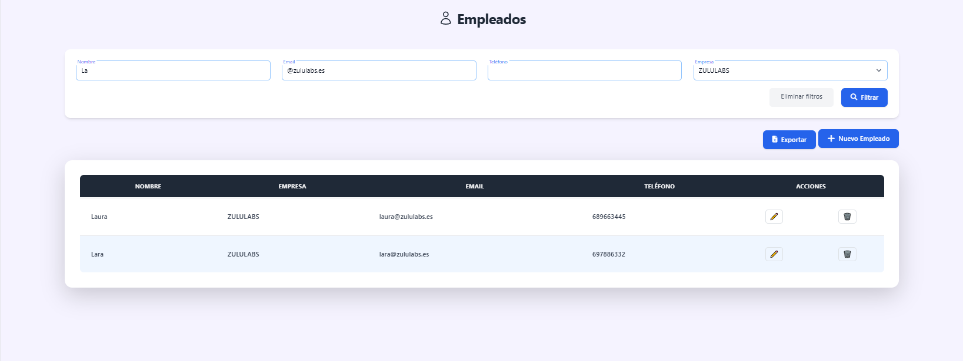

**Figura 5.5: Opciones de filtrado de empleados**

Puede filtrar por:

* Nombre: Introduzca el nombre o parte del nombre del empleado
* Email: Busque por dirección de correo electrónico
* Teléfono: Filtre por número de teléfono
* Empresa: Seleccione una empresa específica del menú desplegable

Una vez introducidos los criterios de filtrado, haga clic en el botón "Filtrar" para aplicarlos. Para restablecer todos los filtros y ver la lista completa de empleados, haga clic en "Eliminar filtros".

Los filtros pueden combinarse para realizar búsquedas más específicas. Por ejemplo, puede buscar todos los empleados de una empresa concreta que tengan un nombre determinado.

Consejo: Para búsquedas parciales, no es necesario introducir el texto completo. Por ejemplo, si busca "mar" en el campo de nombre, encontrará empleados llamados "María", "Martín", "Omar", etc.

**5.6. Exportación de datos de empleados**

CostPilot permite exportar la lista de empleados a formatos estándar para su uso en otras aplicaciones o para análisis externos: En la pantalla de gestión de empleados, haga clic en el botón "Exportar" ubicado en la parte superior derecha.

**Figura 5.6: Botones de nuevo empleado y exportación**

El sistema generará automáticamente un archivo Excel (.xlsx) con todos los empleados que cumplan con los criterios de filtrado actuales.

Dependiendo de la configuración de su navegador, el archivo se descargará automáticamente o se le preguntará dónde desea guardarlo. El archivo exportado incluirá todas las columnas visibles en la lista de empleados, manteniendo el mismo orden y organización. Esto facilita la continuidad visual entre lo que se ve en pantalla y los datos exportados.

**Personalización de la exportación:**

La exportación respeta los filtros aplicados en la interfaz.

Esto significa que:

Si ha aplicado filtros antes de exportar, solo se exportarán los empleados que cumplan con esos criterios. Si no hay filtros activos, se exportarán todos los empleados a los que tenga acceso.

Esta característica es especialmente útil para generar informes específicos, como una lista de empleados de un departamento concreto o todos los empleados asociados a una empresa determinada.

Importante: Los datos exportados pueden contener información sensible. Asegúrese de manejar estos archivos de acuerdo con las políticas de privacidad y protección de datos de su organización.

**6 Gestión de Categorías**

La gestión de categorías en CostPilot permite clasificar los gastos de manera organizada, facilitando el análisis y seguimiento de los diferentes tipos de costes empresariales.

**6.1. Visualización de categorías**

Para acceder a la lista de categorías registradas en CostPilot:

1. Inicie sesión con sus credenciales.
2. En el menú principal (lateral izquierdo), haga clic en la opción "Categorías".

Se mostrará la pantalla de gestión de categorías con una lista de todas las categorías disponibles.

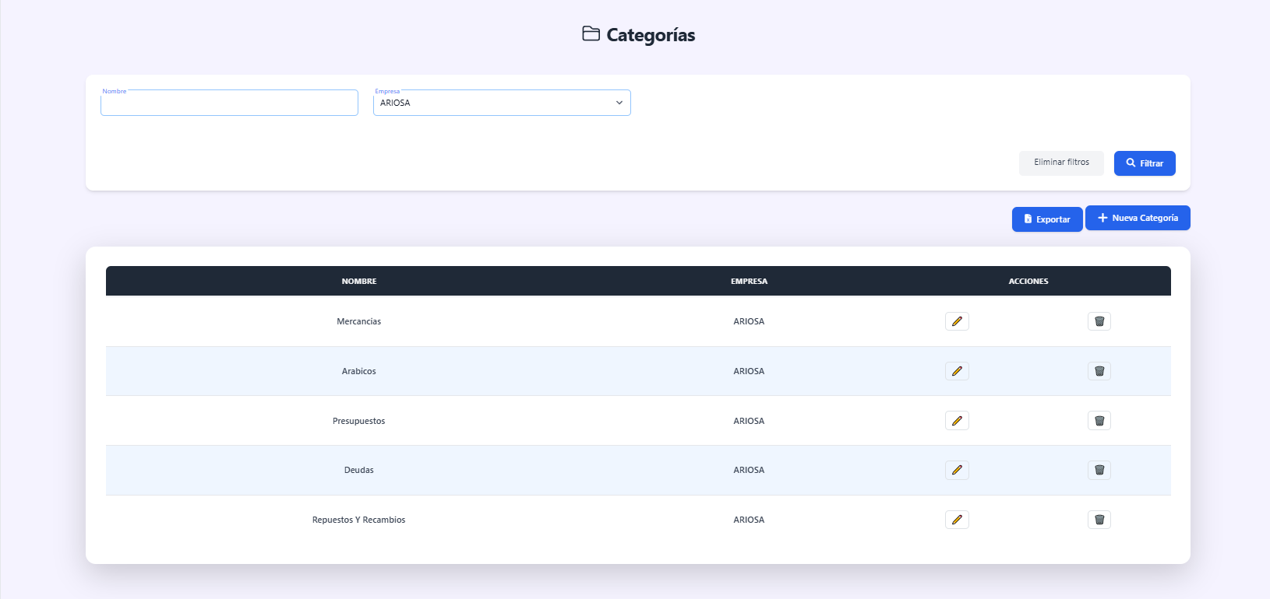

**Figura 6.1: Pantalla de gestión de categorías**

La lista de categorías muestra la siguiente información para cada registro:

* ID: Identificador único de la categoría
* Nombre: Nombre descriptivo de la categoría
* Descripción: Breve descripción del tipo de gastos que incluye
* Acciones: Botones para editar o eliminar la categoría

Nota sobre acceso según rol: Los empleados solo pueden ver las categorías, mientras que los gerentes (managers) pueden crear, editar y eliminar categorías.

**5.2. Creación de nuevas categorías**

Para añadir una nueva categoría:

En la pantalla de gestión de categorías, haga clic en el botón "Nueva Categoría" ubicado en la parte superior derecha. Se abrirá el formulario para introducir los datos de la nueva categoría.

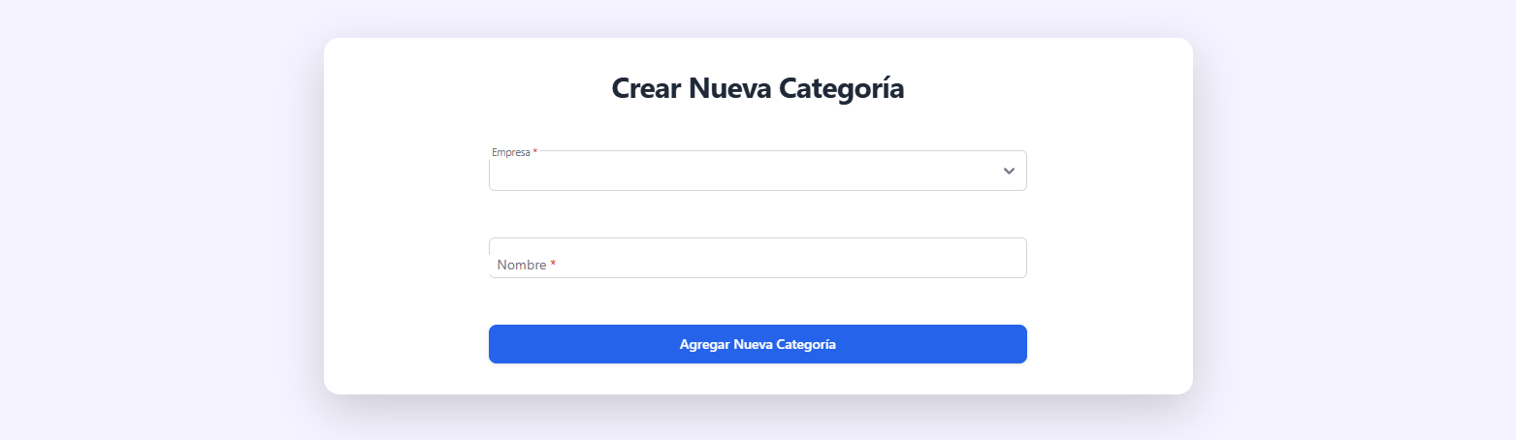

**Figura 6.2: Formulario de creación de categorías**

Complete todos los campos requeridos (marcados con un asterisco *):

* Nombre: Introduzca un nombre descriptivo para la categoría (por ejemplo, "Viajes", "Material de oficina", "Comidas de negocios")
* Descripción: Introduzca una breve descripción que ayude a entender qué tipo de gastos deben incluirse en esta categoría

Una vez completados todos los campos, haga clic en el botón "Añadir" para crear la categoría.

Consejo: Cree categorías específicas pero no demasiado granulares. Por ejemplo, es mejor tener una categoría "Transporte" que categorías separadas para "Taxi", "Autobús" y "Metro".

**5.3. Edición de categorías**

Para modificar los datos de una categoría existente:

1. En la lista de categorías, localice la categoría que desea editar.
2. Haga clic en el botón de edición (icono de lápiz) en la columna "Acciones" correspondiente a esa categoría.

Se abrirá el formulario de edición con los datos actuales de la categoría.

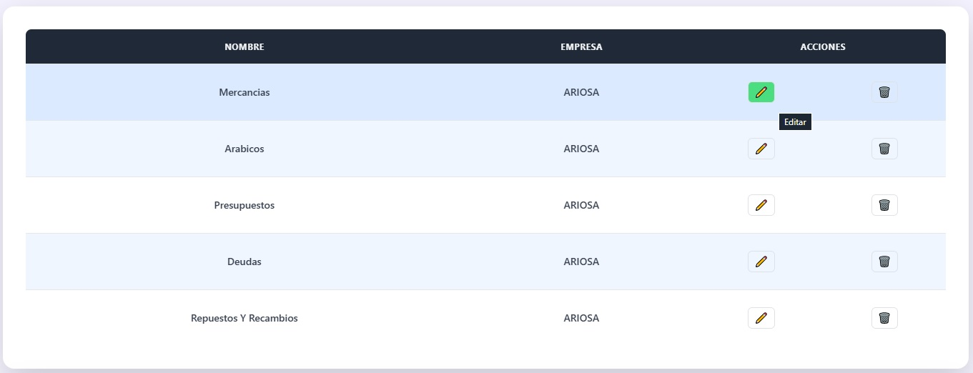

**Figura 6.3: Botón de edición de categorías**

Modifique los campos que desee actualizar.

Haga clic en "Guardar" para aplicar los cambios.

Importante: Al modificar el nombre o descripción de una categoría, tenga en cuenta que estos cambios afectarán a todos los gastos que ya están clasificados bajo esta categoría.

**5.4. Eliminación de categorías**

Para eliminar una categoría:

1. En la lista de categorías, localice la categoría que desea eliminar.
2. Haga clic en el botón de eliminación (icono de papelera) en la columna "Acciones" correspondiente a esa categoría.

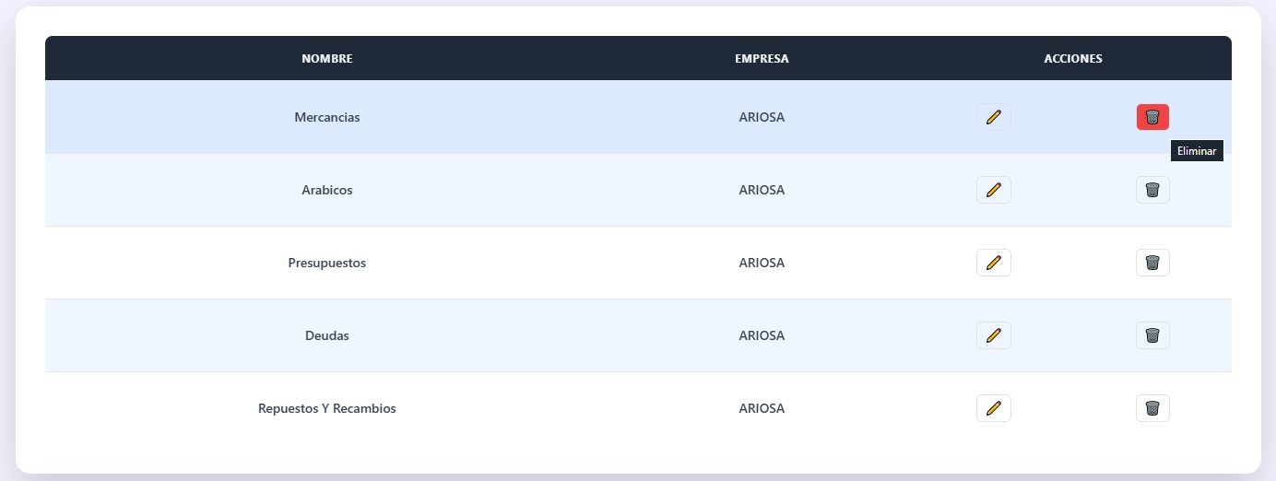

**Figura 6.4: Botón de eliminación de categorías**

Se mostrará un diálogo de confirmación.

Haga clic en "Eliminar" para confirmar la eliminación o en "Cancelar" para mantener la categoría.

Importante: No se puede eliminar una categoría si hay gastos pendientes de aprobación en la misma. Primero deberá reclasificar esos gastos a otra categoría.  
Los gastos aprobados seguirán apareciendo en esa categoría, pero esta no estará ya disponible para nuevos gastos.

**5.5. Filtrado de categorías**

CostPilot ofrece opciones de filtrado para encontrar rápidamente categorías específicas.

Puede filtrar por:

* ID: Buscar una categoría específica por su identificador único
* Nombre: Filtrar categorías que contengan un texto específico en su nombre
* Descripción: Filtrar categorías que contengan un texto específico en su descripción

Para restablecer todos los filtros y ver la lista completa de categorías, haga clic en "Eliminar filtros".

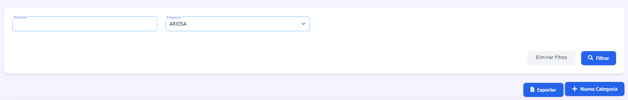

**Figura 6.5: Filtrado de categorías**

**6.6. Exportación de categorías**

Para exportar la lista de categorías a formato Excel:

En la pantalla de gestión de categorías, haga clic en el botón "Exportar" ubicado en la parte superior derecha.



**Figura 6.6: Botones de nuevo empleado y exportación**

El sistema generará automáticamente un archivo Excel (.xlsx) con todas las categorías que cumplan con los criterios de filtrado actuales.

Dependiendo de la configuración de su navegador, el archivo se descargará automáticamente o se le preguntará dónde desea guardarlo.

**7. Gestión de Estados**

La gestión de estados en CostPilot permite definir y controlar las diferentes etapas por las que pasa un gasto desde su creación hasta su aprobación final, facilitando el seguimiento del flujo de trabajo.

**7.1. Visualización de estados**

Para acceder a la lista de estados registrados en CostPilot:

1. Inicie sesión con sus credenciales.
2. En el menú principal (lateral izquierdo), haga clic en la opción "Estados".

Se mostrará la pantalla de gestión de estados con una lista de todos los estados disponibles.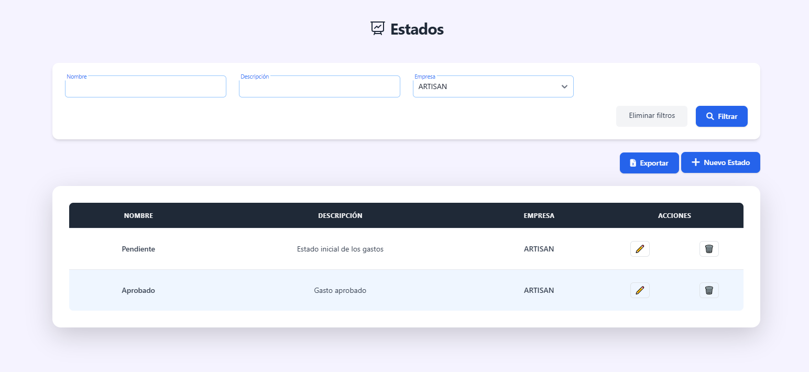

**Figura 7.1: Pantalla de gestión de estados**

La lista de estados muestra la siguiente información para cada registro:

* ID: Identificador único del estado
* Nombre: Nombre descriptivo del estado
* Descripción: Breve descripción de lo que representa este estado en el flujo de trabajo
* Acciones: Botones para editar o eliminar el estado

Nota sobre acceso según rol: Los empleados solo pueden ver los estados, mientras que los gerentes (managers) pueden crear, editar y eliminar estados para personalizar el flujo de aprobación.

**7.2. Creación de nuevos estados**

Para añadir un nuevo estado:

En la pantalla de gestión de estados, haga clic en el botón "Nuevo Estado" ubicado en la parte superior derecha.

Se abrirá el formulario para introducir los datos del nuevo estado.

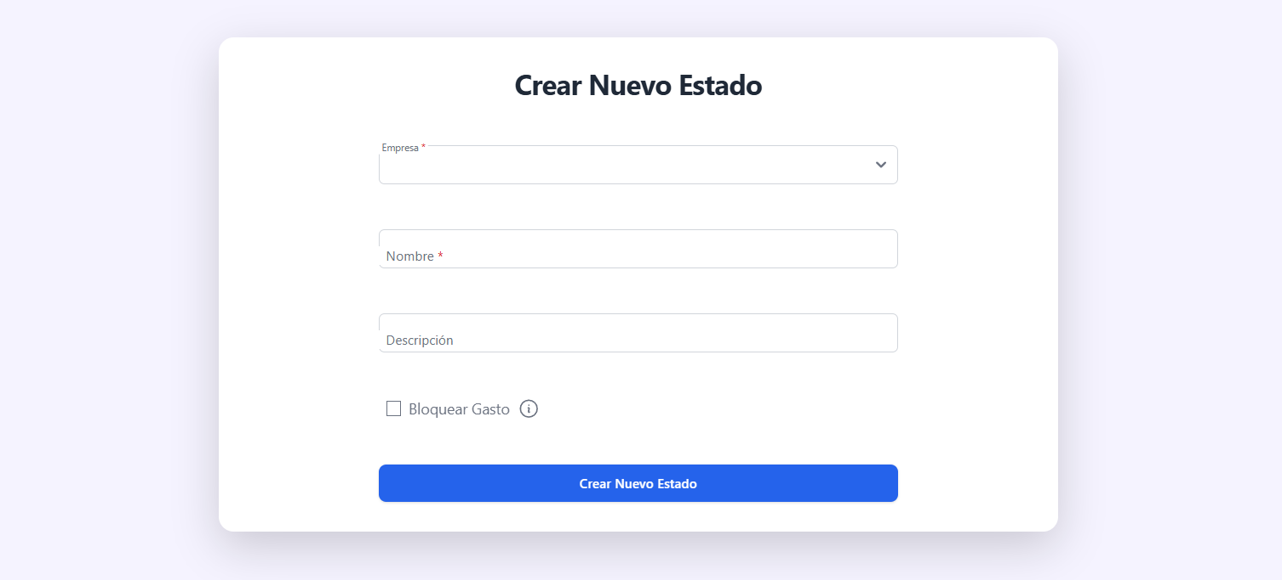

**Figura 7.2: Formulario de creación de estado**

Complete todos los campos requeridos (marcados con un asterisco *):

* Nombre: Introduzca un nombre descriptivo para el estado (por ejemplo, "Pendiente", "En revisión", "Aprobado", "Rechazado")
* Descripción: Introduzca una breve descripción que explique el significado de este estado en el flujo de aprobación
* Bloquear Gasto: Marque esta casilla para establecer el gasto como “finalizado” y que ya no pueda ser editado.

Una vez completados todos los campos, haga clic en el botón "Añadir" para crear el estado.

Consejo: Diseñe un flujo de estados claro y secuencial. Por ejemplo: Borrador → Pendiente → En revisión → Aprobado/Rechazado → Pagado.

**7.3. Edición de estados**

Para modificar los datos de un estado existente:

1. En la lista de estados, localice el estado que desea editar.
2. Haga clic en el botón de edición (icono de lápiz) en la columna "Acciones" correspondiente a ese estado.

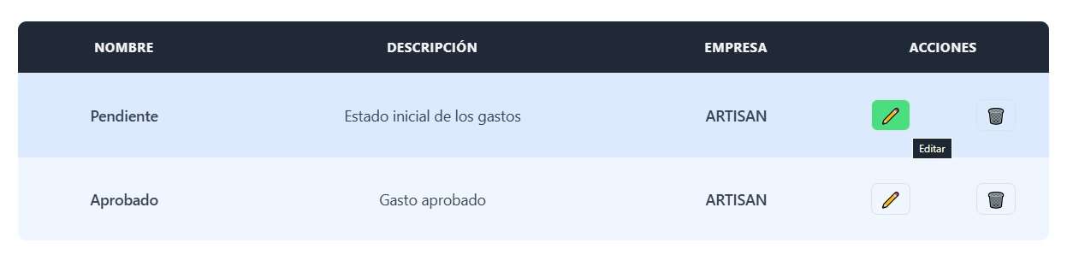**Figura 7.3: Botón de edición de estados**

Se abrirá el formulario de edición con los datos actuales del estado.

Modifique los campos que desee actualizar.

Haga clic en "Guardar" para aplicar los cambios.

Importante: Al modificar el nombre o descripción de un estado, tenga en cuenta que estos cambios afectarán a todos los gastos que ya están en este estado.

**7.4. Eliminación de estados**

Para eliminar un estado: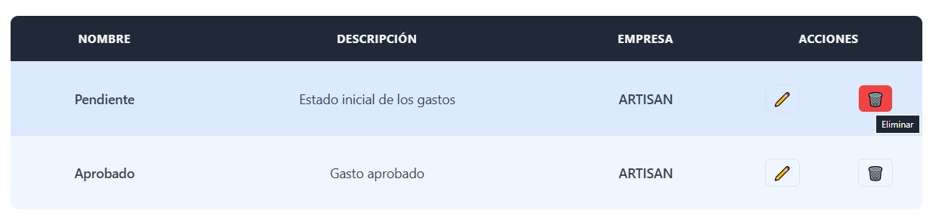

**Figura 7.4: Botón de eliminación de estados**

En la lista de estados, localice el estado que desea eliminar.

Haga clic en el botón de eliminación (icono de papelera) en la columna "Acciones" correspondiente a ese estado.

Se mostrará un diálogo de confirmación.

Haga clic en "Eliminar" para confirmar la eliminación o en "Cancelar" para mantener el estado.

Importante: No se puede eliminar un estado que esté siendo utilizado por uno o más gastos. Primero deberá cambiar el estado de esos gastos.  
Los estados “Pendiente” y “Aprobado” son generados por defecto, podrán ser renombrados según las necesidades de la empresa, pero nunca eliminados.

**7.5. Filtrado de estados**

CostPilot ofrece opciones de filtrado para encontrar rápidamente estados específicos.

Puede filtrar por:

* ID: Buscar un estado específico por su identificador único
* Nombre: Filtrar estados que contengan un texto específico en su nombre
* Descripción: Filtrar estados que contengan un texto específico en su descripción

Para restablecer todos los filtros y ver la lista completa de estados, haga clic en "Eliminar filtros".

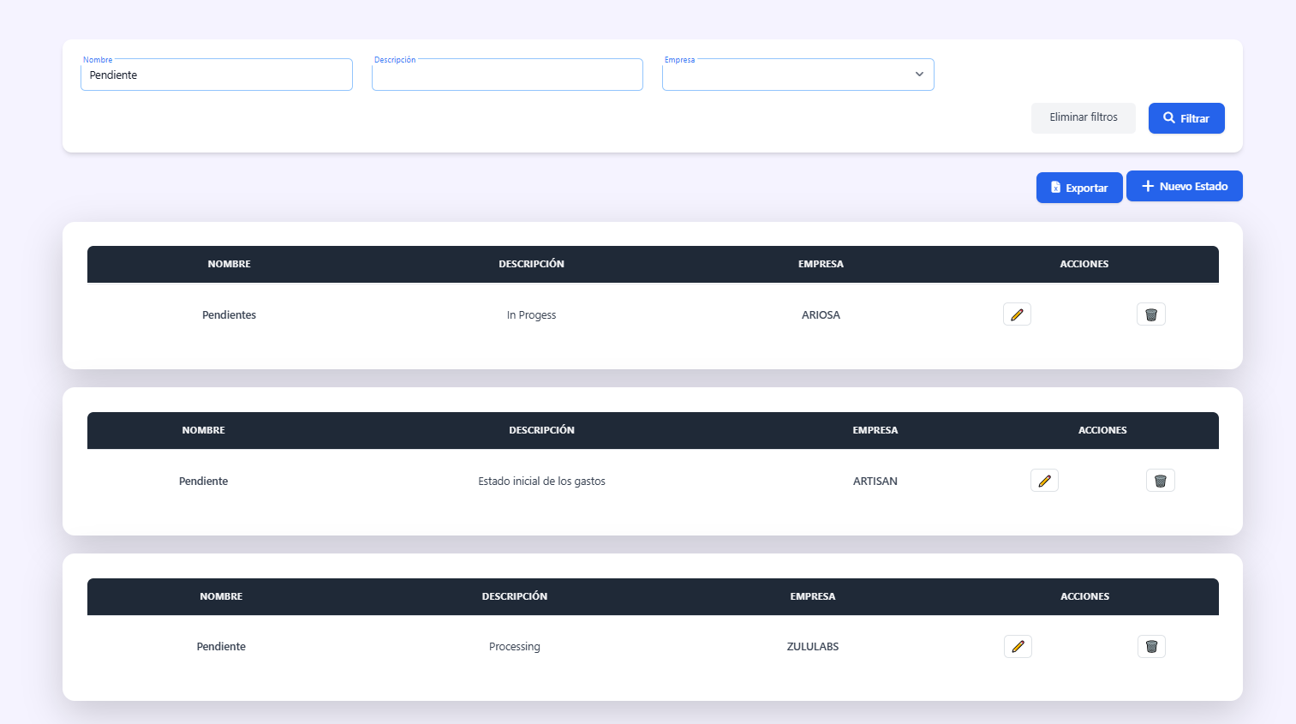

**Figura 7.5: Filtrado de estados**

**7.6. Exportación de estados**

Para exportar la lista de estados a formato Excel:

En la pantalla de gestión de estados, haga clic en el botón "Exportar" ubicado en la parte superior derecha.



**Figura 7.6: Botones de nuevo empleado y exportación**

El sistema generará automáticamente un archivo Excel (.xlsx) con todos los estados que cumplan con los criterios de filtrado actuales.

Dependiendo de la configuración de su navegador, el archivo se descargará automáticamente o se le preguntará dónde desea guardarlo.

**8. Gestión de Proveedores**

La gestión de proveedores en CostPilot permite mantener un registro organizado de todas las empresas o individuos que proporcionan bienes o servicios a su organización, facilitando el seguimiento y análisis de gastos por proveedor.

**8.1. Visualización de proveedores**

Para acceder a la lista de proveedores registrados en CostPilot:

1. Inicie sesión con sus credenciales.
2. En el menú principal (lateral izquierdo), haga clic en la opción "Proveedores".

Se mostrará la pantalla de gestión de proveedores con una lista de todos los proveedores disponibles.

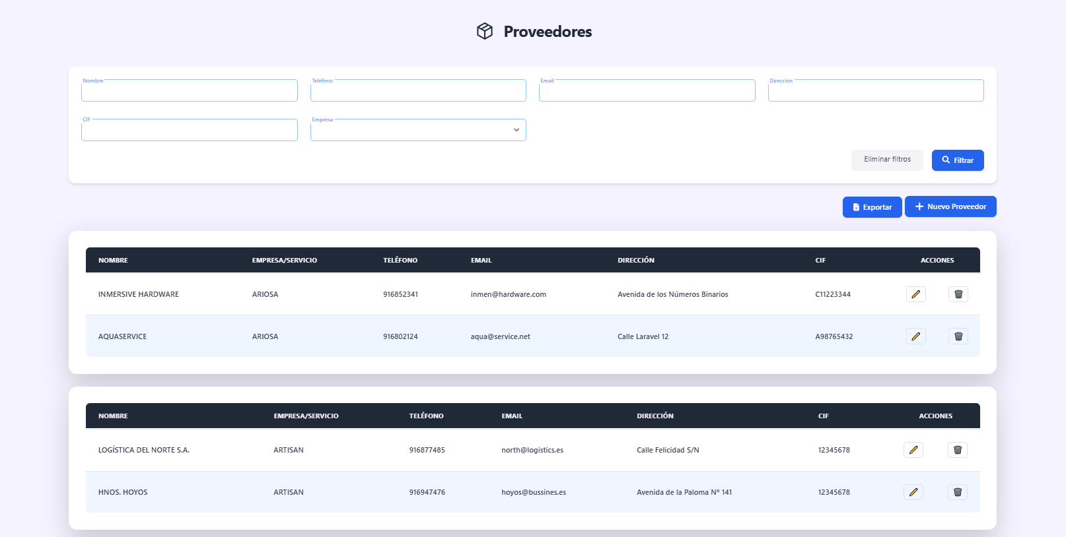

**Figura 8.1: Pantalla de gestión de proveedores**

La lista de proveedores muestra la siguiente información para cada registro:

* ID: Identificador único del proveedor
* Nombre: Nombre comercial del proveedor
* CIF/NIF: Identificación fiscal del proveedor
* Dirección: Ubicación física del proveedor
* Teléfono: Número de contacto del proveedor
* Email: Dirección de correo electrónico del proveedor
* Acciones: Botones para editar o eliminar el proveedor

Nota sobre acceso según rol: Los empleados pueden ver y seleccionar proveedores al crear gastos, mientras que los gerentes (managers) pueden crear, editar y eliminar proveedores.

**8.2. Creación de nuevos proveedores**

Para añadir un nuevo proveedor:

En la pantalla de gestión de proveedores, haga clic en el botón "Nuevo Proveedor" ubicado en la parte superior derecha.

Se abrirá el formulario para introducir los datos del nuevo proveedor.

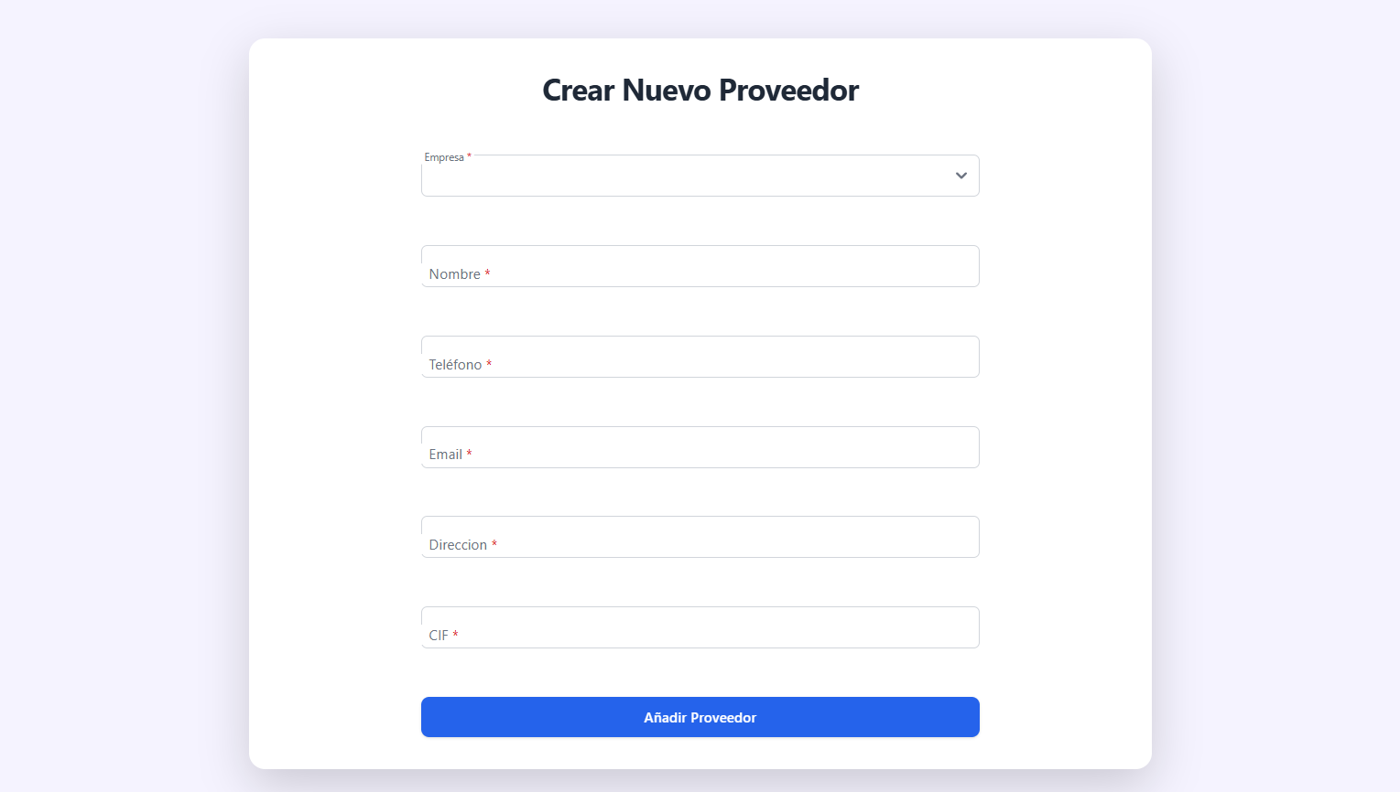

**Figura 8.2: Formulario de creación de proveedores**

Complete todos los campos requeridos (marcados con un asterisco *).

Una vez completados todos los campos, haga clic en el botón "Añadir" para crear el proveedor.

Consejo: Introduzca la información del proveedor exactamente como aparece en sus facturas para facilitar la conciliación y el cumplimiento normativo.

**8.3. Edición de proveedores**

Para modificar los datos de un proveedor existente:

En la lista de proveedores, localice el proveedor que desea editar.

Haga clic en el botón de edición (icono de lápiz) en la columna "Acciones" correspondiente a ese proveedor.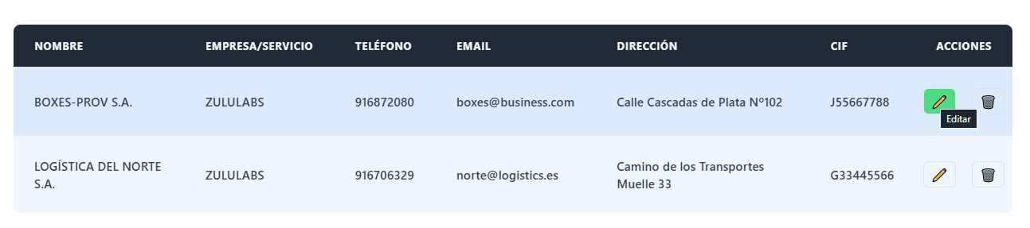**Figura 8.3: Botón de edición de proveedores**

Se abrirá el formulario de edición con los datos actuales del proveedor.

Modifique los campos que desee actualizar.

Haga clic en "Guardar" para aplicar los cambios.

Importante: Al modificar los datos de un proveedor, tenga en cuenta que estos cambios afectarán a todos los gastos asociados a este proveedor.

**8.4. Eliminación de proveedores**

Para eliminar un proveedor:

1. En la lista de proveedores, localice el proveedor que desea eliminar.
2. Haga clic en el botón de eliminación (icono de papelera) en la columna "Acciones" correspondiente a ese proveedor.

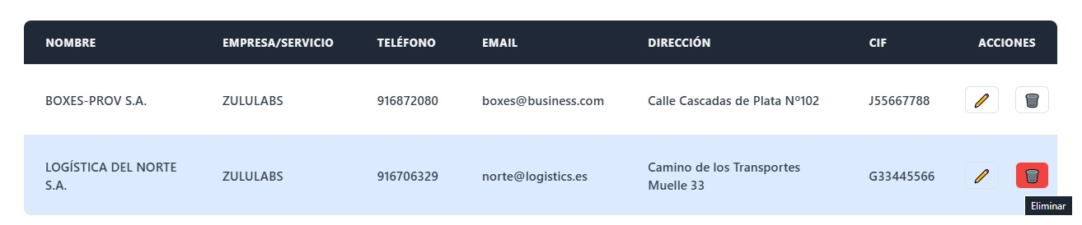

**Figura 8.4: Botón de edición de proveedores**

Se mostrará un diálogo de confirmación.

Haga clic en "Eliminar" para confirmar la eliminación o en "Cancelar" para mantener el proveedor.

Importante: No se puede eliminar un proveedor que esté asociado a uno o más gastos pendientes. Primero deberá reasignar o aprobar los gastos de ese proveedor.  
Los gastos aprobados seguirán perteneciendo a ese proveedor, pero este ya no estará disponible para crear gastos nuevos.

**8.5. Filtrado de proveedores**

CostPilot ofrece opciones de filtrado para encontrar rápidamente proveedores específicos.

Puede filtrar por:

* ID: Buscar un proveedor específico por su identificador único
* Nombre: Filtrar proveedores que contengan un texto específico en su nombre
* CIF/NIF: Filtrar proveedores por su identificación fiscal
* Email: Filtrar proveedores por su dirección de correo electrónico

Para restablecer todos los filtros y ver la lista completa de proveedores, haga clic en "Eliminar filtros".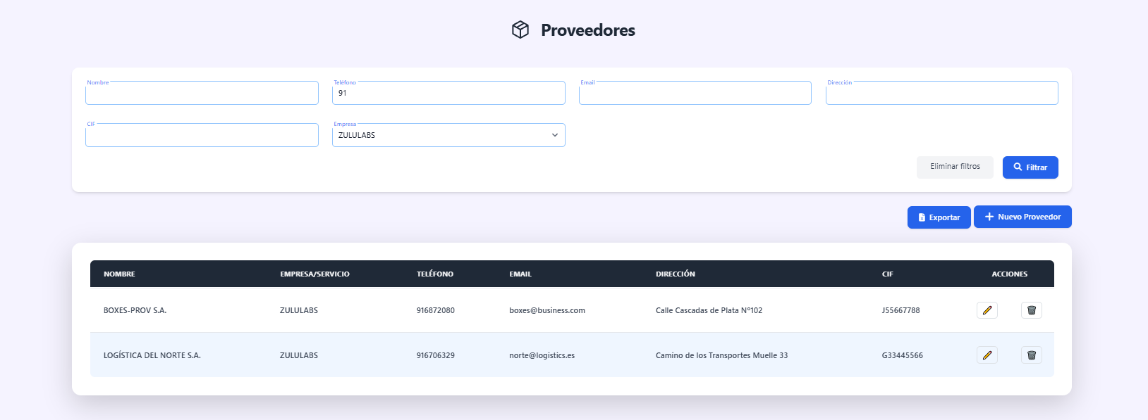

**Figura 8.5: Filtrado de proveedores**

**8.6. Exportación de proveedores**

Para exportar la lista de proveedores a formato Excel:

En la pantalla de gestión de proveedores, haga clic en el botón "Exportar" ubicado en la parte superior derecha.



**Figura 8.6: Botones de nuevo empleado y exportación**

El sistema generará automáticamente un archivo Excel (.xlsx) con todos los proveedores que cumplan con los criterios de filtrado actuales.

Dependiendo de la configuración de su navegador, el archivo se descargará automáticamente o se le preguntará dónde desea guardarlo.

Consejo: La exportación de proveedores puede ser útil para compartir la lista con el departamento de contabilidad o para realizar análisis de gastos por proveedor en herramientas externas.

# 9. Gestión de Gastos

La gestión de gastos es la funcionalidad central de CostPilot, diseñada para simplificar y optimizar todo el proceso de registro, seguimiento y aprobación de gastos empresariales. Esta sección le guiará a través de todas las operaciones relacionadas con la administración de gastos en el sistema.

## 9.1. Visualización y seguimiento de gastos

Para acceder a la lista de gastos registrados en CostPilot:

1. Inicie sesión con sus credenciales.
2. En el menú principal (lateral izquierdo), haga clic en la opción "Gastos".
3. Se mostrará la pantalla de gestión de gastos con una lista de todos los gastos a los que tiene acceso, organizados por empresa.

La lista de gastos muestra la siguiente información para cada registro:

* ID: Identificador único del gasto
* Empresa: Empresa a la que está asociado el gasto
* Empleado: Empleado que realizó el gasto
* Proveedor: Proveedor del servicio o producto
* Categoría: Clasificación del gasto
* Estado: Estado actual del gasto en el flujo de aprobación
* Fecha: Fecha en que se realizó el gasto
* Total: Importe total del gasto
* Impuesto: Importe de impuestos
* Acciones: Botones para editar o eliminar el gasto

Nota sobre acceso según rol: Los empleados solo verán sus propios gastos, mientras que los gerentes (managers) verán los gastos de todos los empleados a su cargo.

### Organización por empresas

Los gastos se muestran agrupados por empresa, lo que facilita la visualización y gestión cuando se trabaja con múltiples entidades corporativas. Cada sección de la empresa puede expandirse o contraerse para mostrar u ocultar los gastos asociados.  
El sistema incorpora potentes herramientas de filtrado que permiten la búsqueda o visualización de los resultados según los parámetros establecidos.

Puede filtrar por múltiples criterios simultáneamente:

* ID: Buscar un gasto específico por su identificador único
* Empresa: Ver gastos de una empresa específica
* Empleado: Ver gastos asociados a un empleado específico
* Proveedor: Ver gastos asociados a un proveedor específico
* Categoría: Ver gastos de una categoría específica
* Estado: Ver gastos en un estado específico
* Fecha: Filtrar por un rango de fechas específico
* Importe: Filtrar por un rango de importes específico

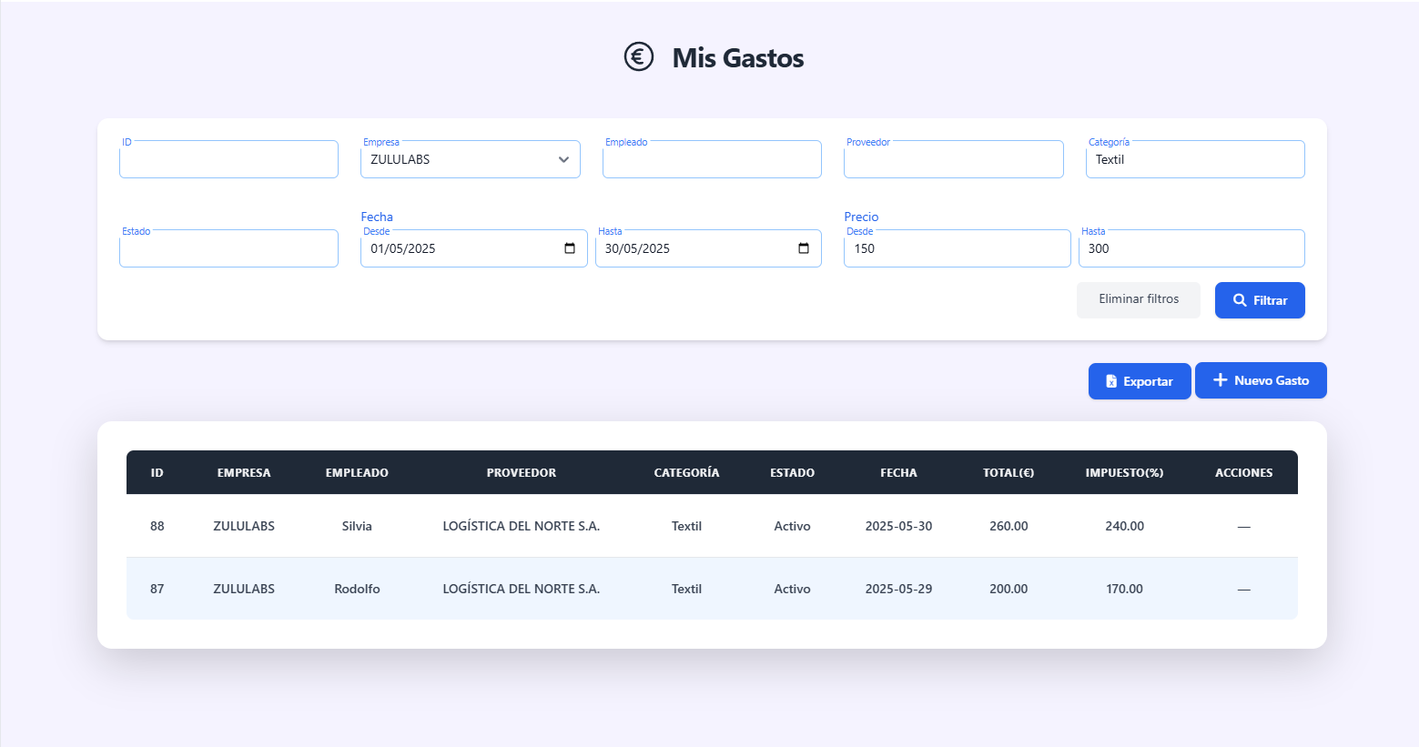**Figura 9.1: Mostrando todos los gastos de la empresa “Zululabs”, entre “150€” y “300€”, categorizados como “Gastos Textiles” durante el mes de “Mayo”.**

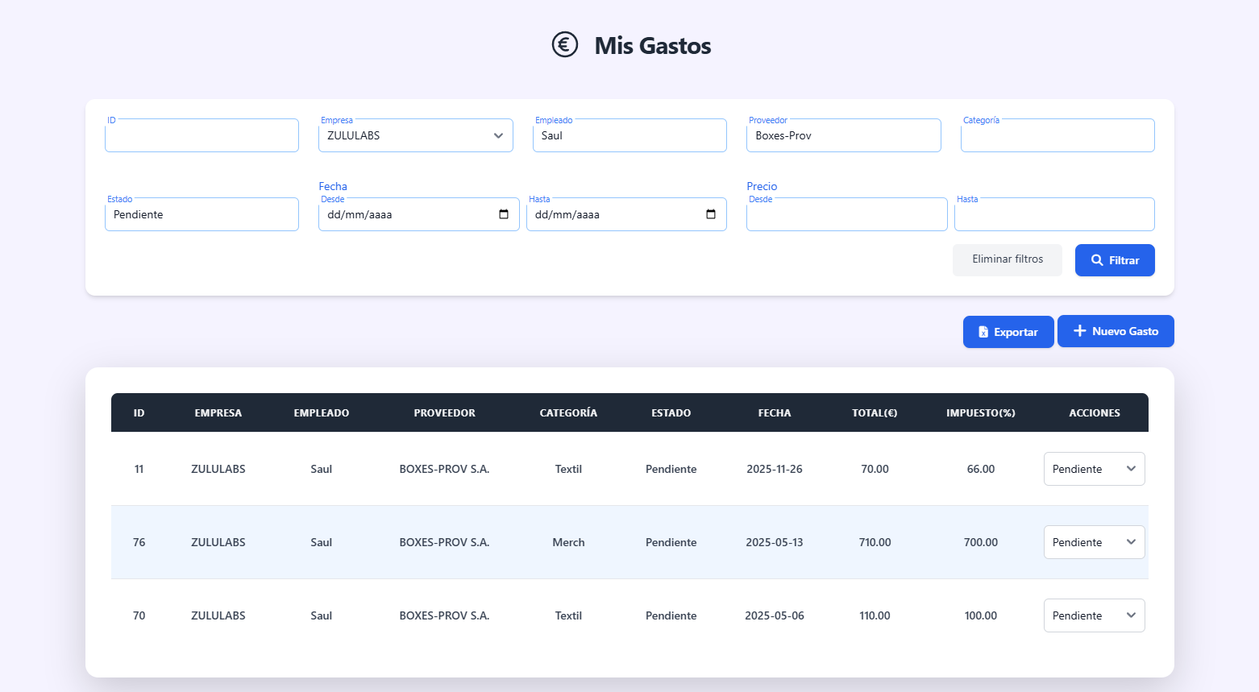**Figura 9.2: Mostrando todos los gastos de la empresa “Zululabs”, realizados por el empleado “Saúl”, del proveedor “Boxes-Prov S.A.”, durante el mes de “Mayo” y aún pendientes de aprobación.**

Consejo: Combine múltiples filtros para realizar búsquedas muy específicas. Por ejemplo, puede buscar todos los gastos de un empleado específico, en una categoría concreta, realizados en un determinado mes.

Para restablecer todos los filtros y ver la lista completa de gastos, haga clic en "Eliminar filtros".

Consejo: Si gestiona múltiples empresas, puede utilizar esta organización para enfocarse en una empresa específica a la vez, mejorando así su eficiencia en la gestión de gastos.

## 9.2. Creación manual de gastos

CostPilot ofrece dos métodos para registrar gastos: manualmente o mediante reconocimiento automático con IA. En esta sección nos centraremos en la creación manual.

Para añadir un nuevo gasto manualmente:

1. En la pantalla de gestión de gastos, haga clic en el botón "Nuevo Gasto" ubicado en la parte superior derecha.

2. En la pantalla de elección de formulario, seleccione "Crear manualmente":

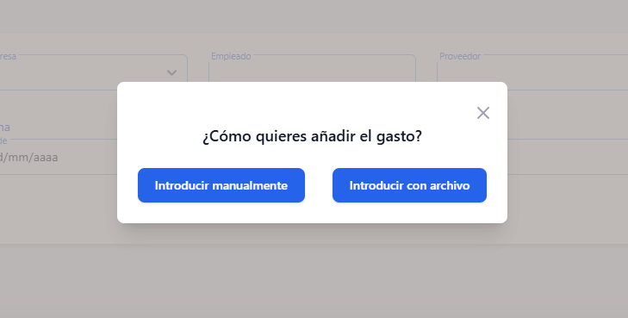

**Figura 9.3: Pantalla de elección de formulario para crear gastos**

Se abrirá el formulario para introducir los datos del nuevo gasto:

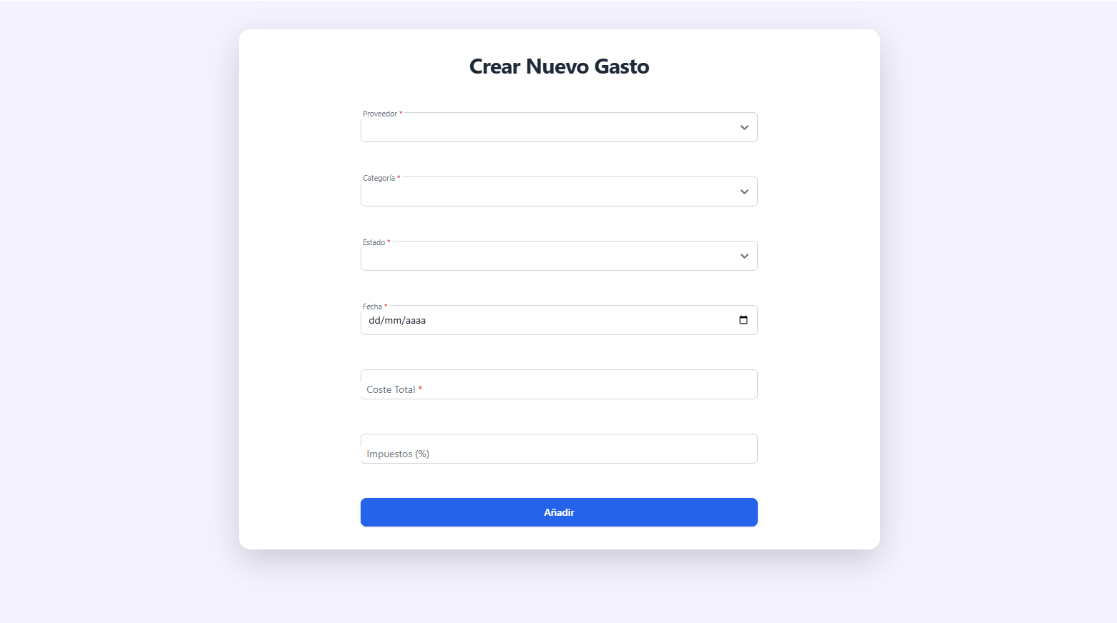

**Figura 9.4: Formulario de creación manual de gasto**

Complete todos los campos requeridos (marcados con un asterisco *):

Una vez completados todos los campos, haga clic en el botón "Añadir" para crear el gasto.

* Proveedor: Seleccione el proveedor del servicio o producto del menú desplegable
* Categoría: Seleccione la categoría que mejor describe el tipo de gasto
* Estado: Seleccione el estado inicial del gasto (generalmente "Pendiente")
* Fecha: Introduzca la fecha en que se realizó el gasto
* Coste Total: Introduzca el importe total del gasto
* Impuestos (%): Introduzca el porcentaje de impuestos aplicado (opcional)

Si todos los datos son válidos, el nuevo gasto se añadirá al sistema y aparecerá en la lista de gastos. En caso de error, el sistema mostrará mensajes indicando qué campos necesitan corrección.

Importante para empleados: Los gastos creados por empleados generalmente quedan en estado "Pendiente" y deben ser aprobados por un gerente antes de ser procesados para reembolso o contabilización.

## 9.3. Creación automática de gastos mediante IA

Una de las características más potentes de CostPilot es su capacidad para extraer automáticamente información de facturas mediante inteligencia artificial, ahorrando tiempo y reduciendo errores en la entrada de datos.

Para crear un gasto utilizando el reconocimiento automático:

1. En la pantalla de gestión de gastos, haga clic en el botón "Nuevo Gasto".
2. En la pantalla de elección de formulario, seleccione "Crear con IA".
3. Se abrirá el formulario para la creación de gastos mediante IA:

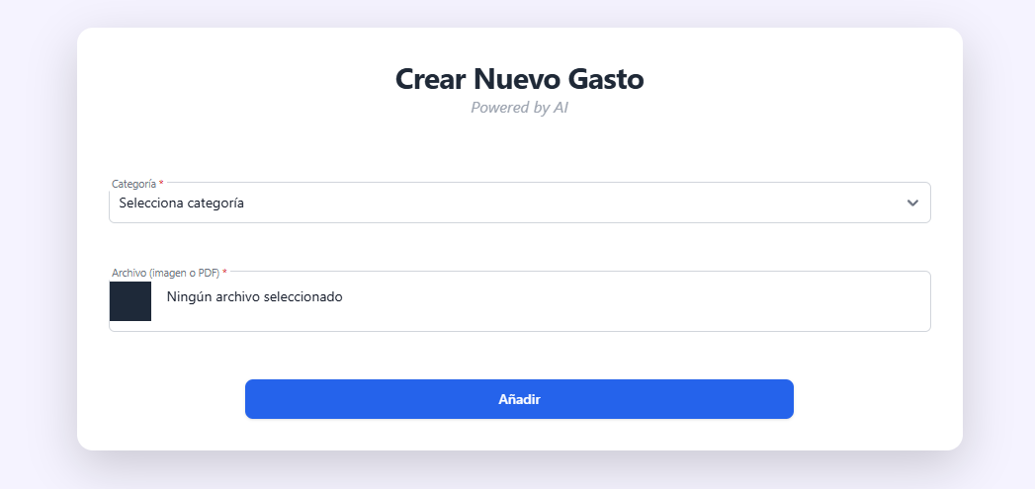

**Figura 9.5: Formulario de creación de gasto con IA**

### Carga de facturas

Para que el sistema pueda extraer la información, debe proporcionar una imagen o PDF de la factura:

1. En el formulario de creación con IA, haga clic en el área de carga de archivos o en el botón "Seleccionar archivo".
2. Navegue hasta la ubicación de su factura (en formato imagen o PDF).
3. Seleccione el archivo y haga clic en "Abrir".
4. El archivo seleccionado se mostrará en el formulario.

Consejo: Para obtener mejores resultados, asegúrese de que la imagen de la factura sea clara, bien iluminada y que todos los datos relevantes sean legibles. Si utiliza un PDF, asegúrese de que sea un documento escaneado con texto reconocible y no una imagen de baja resolución.

### Reconocimiento automático de datos

Una vez cargada la factura, debe seleccionar la categoría del gasto:

1. Haga clic en el campo "Categoría" para desplegar la lista de categorías disponibles.
2. Seleccione la categoría que mejor describe el tipo de gasto.
3. Haga clic en el botón "Añadir" para iniciar el proceso de reconocimiento.

Nota: *Si usted ha iniciado sesión como gerente, además de la categoría podrá seleccionar el empleado de su empresa que realiza el gasto.  
Cabe destacar que CostPilot no incluye una funcionalidad para limitar el número de gastos o la cantidad máxima que puede emplear un empleado concreto, la gestión económica individual debe ser gestionada por la empresa a nivel interno, bien con tarjetas prepago, bien con cheques, o bien permitiendo a los empleados utilizar sus propias capacidades económicas que serán reembolsadas futuramente. Por ello cada gasto registrado deberá ser aprobado posteriormente por un gerente o responsable de dicho empleado.*

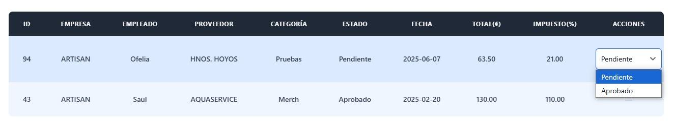 **Figura 9.6: Aprobación de un gasto**

El sistema procesa la factura utilizando inteligencia artificial para extraer automáticamente la siguiente información:

* Nombre de la empresa
* Nombre del proveedor
* Fecha de la factura
* Importe total
* Porcentaje de impuestos

Este proceso puede tomar unos segundos dependiendo del tamaño y complejidad del documento.

Importante: Aunque la tecnología de reconocimiento de IA es muy precisa, siempre es recomendable verificar los datos extraídos, especialmente en facturas con formatos poco comunes o de baja calidad.

## 9.4. Edición de gastos

Para modificar los datos de un gasto existente:

1. En la lista de gastos, localice el gasto que desea editar.
2. Haga clic en el botón de edición (icono de lápiz) en la columna "Acciones" correspondiente a ese gasto.
3. Se abrirá el formulario de edición con los datos actuales del gasto:
4. Modifique los campos que desee actualizar.
5. Haga clic en "Guardar" para aplicar los cambios.

Nota sobre permisos según rol:

* Empleados: Solo pueden editar sus propios gastos y únicamente si no están aprobados.
* Gerentes (Managers): Pueden aprobar o rechazar los gastos de sus empleados.

## 9.5. Exportación de datos de gastos

CostPilot permite exportar la lista de gastos a formato Excel para su uso en otras aplicaciones o para análisis externos:

1. En la pantalla de gestión de gastos, haga clic en el botón "Exportar" ubicado en la parte superior derecha.



**Figura 9.7: Botones de nuevo gasto y exportación**

1. El sistema generará automáticamente un archivo Excel (.xlsx) con todos los gastos que cumplan con los criterios de filtrado actuales.
2. Dependiendo de la configuración de su navegador, el archivo se descargará automáticamente o se le preguntará dónde desea guardarlo.

El archivo exportado incluirá todas las columnas visibles en la lista de gastos, manteniendo el mismo orden y organización. Esto facilita la continuidad visual entre lo que se ve en pantalla y los datos exportados.

Nota sobre permisos según rol:

* Empleados: Solo pueden exportar sus propios gastos.
* Gerentes (Managers): Pueden exportar los gastos de todos los empleados a su cargo.

Importante: Los datos exportados pueden contener información financiera sensible. Asegúrese de manejar estos archivos de acuerdo con las políticas de privacidad y seguridad de su organización.

# 10. Panel de control y Estadísticas

El panel de control de CostPilot proporciona una visión general visual e interactiva de los gastos, permitiéndole identificar tendencias, patrones y áreas de oportunidad para la optimización de costes. Esta sección le guiará a través de todas las funcionalidades relacionadas con la visualización y análisis de datos en el sistema.

## 10.1. Visualización del panel de control

Para acceder al panel de control de CostPilot:

1. Inicie sesión con sus credenciales.
2. El panel de control se muestra automáticamente como página de inicio tras el inicio de sesión.
3. Alternativamente, puede acceder al panel de control en cualquier momento haciendo clic en la opción "Inicio" o "panel de control" en el menú principal (lateral izquierdo).

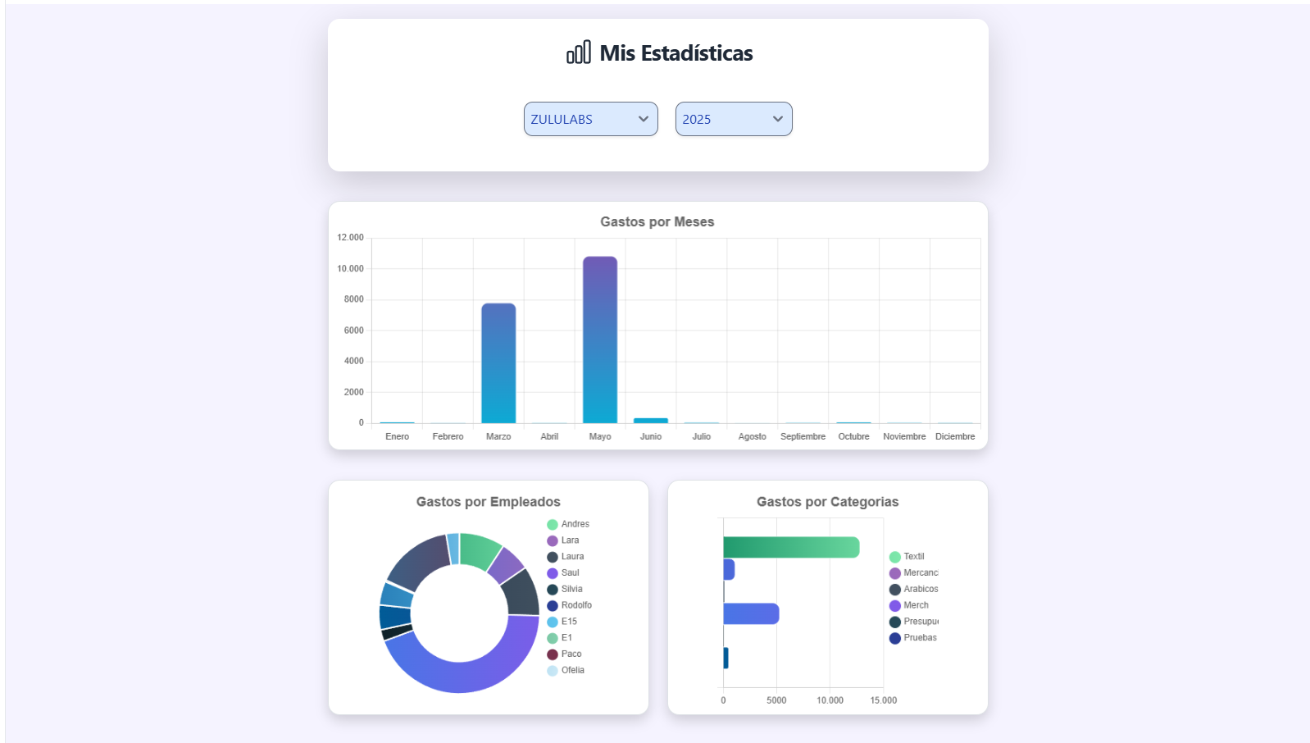

**Figura 10.1: panel de control principal de CostPilot**

La pantalla del panel de control está dividida en varias secciones:

* Encabezado: Muestra el título "Mis Estadísticas" y los selectores de empresa y año.
* Gráfico de gastos por meses: Un gráfico de barras que muestra la evolución de los gastos a lo largo del año.
* Gráfico de gastos por empleados: Un gráfico circular que muestra la distribución de gastos entre los diferentes empleados.
* Gráfico de gastos por categorías: Un gráfico de barras horizontales que muestra la distribución de gastos por categorías.

Nota sobre visualización según rol:

* Empleados: Solo verán estadísticas relacionadas con sus propios gastos.
* Gerentes (Managers): Verán estadísticas agregadas de todos los empleados a su cargo, con la posibilidad de filtrar por empleado específico.

## 10.2. Interpretación de gráficos

El panel de control de CostPilot incluye tres tipos principales de gráficos, cada uno diseñado para proporcionar información específica sobre diferentes aspectos de los gastos empresariales.

### 10.2.1. Gastos por meses

El gráfico de gastos por meses es un gráfico de barras que muestra la evolución temporal de los gastos:

* El eje horizontal (X) representa los meses del año, de enero a diciembre.
* El eje vertical (Y) representa el importe total de los gastos.
* Cada barra representa el total de gastos realizados durante un mes específico.

Este gráfico le permite:

* Identificar tendencias estacionales en los gastos
* Detectar meses con gastos inusualmente altos o bajos
* Comparar el volumen de gastos entre diferentes períodos
* Planificar presupuestos futuros basados en patrones históricos

Consejo: Preste atención a los picos y valles en este gráfico. Los picos pueden indicar períodos de mayor actividad empresarial o gastos extraordinarios que merecen un análisis más detallado.

### 10.2.2. Gastos por empleados

El gráfico de gastos por empleados es un gráfico circular (tipo donut) que muestra cómo se distribuyen los gastos entre los diferentes miembros del equipo:

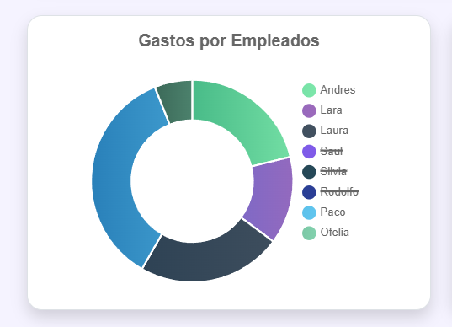

**Figura 10.2: Gráfico de gastos por empleados**

* Cada segmento del círculo representa a un empleado.
* El tamaño de cada segmento es proporcional al porcentaje del gasto total que corresponde a ese empleado.
* Cada segmento tiene un color diferente para facilitar la identificación.
* La leyenda a la derecha muestra los nombres de los empleados con sus colores correspondientes. Se pueden seleccionar los empleados para tacharlos y que no se muestren sus estadísticas en el gráfico.

Este gráfico le permite:

* Identificar a los empleados con mayor volumen de gastos
* Detectar posibles desequilibrios en la distribución de gastos
* Reconocer patrones de gasto específicos por empleado
* Establecer objetivos personalizados de reducción de costes

Importante: Un alto volumen de gastos no necesariamente indica un problema. Algunos empleados pueden tener roles que naturalmente requieren más gastos (como ventas o relaciones públicas). Siempre interprete estos datos en el contexto de las responsabilidades específicas de cada empleado.

### 10.2.3. Gastos por categorías

El gráfico de gastos por categorías es un gráfico de barras horizontales que muestra cómo se distribuyen los gastos entre las diferentes categorías definidas en el sistema:

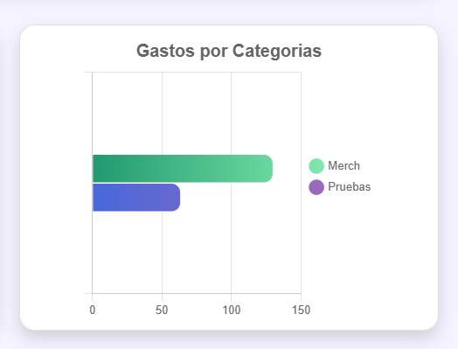

**Figura 10.3: Gráfico de gastos por categorías**

* El eje horizontal (X) representa el importe total de los gastos.
* El eje vertical (Y) muestra las diferentes categorías de gastos.
* Cada barra representa el total de gastos realizados en una categoría específica.
* Las categorías están ordenadas de mayor a menor gasto, facilitando la identificación de las áreas más significativas. Al igual que en el caso anterior, se pueden seleccionar categorías en la leyenda para no ser incluidas en el gráfico y facilitar su comparación.

Este gráfico le permite:

* Identificar las categorías con mayor impacto en el presupuesto
* Detectar oportunidades de optimización de costes
* Comparar la distribución de gastos con los objetivos presupuestarios
* Reconocer cambios en los patrones de gasto por categoría

Consejo: Utilice este gráfico para identificar las "categorías críticas" que representan la mayor parte de sus gastos. Concentrando sus esfuerzos de optimización en estas áreas, puede lograr un impacto significativo con un esfuerzo relativamente menor.

## 10.3. Filtrado de estadísticas

CostPilot permite personalizar la visualización del panel de control para enfocarse en datos específicos según sus necesidades de análisis:

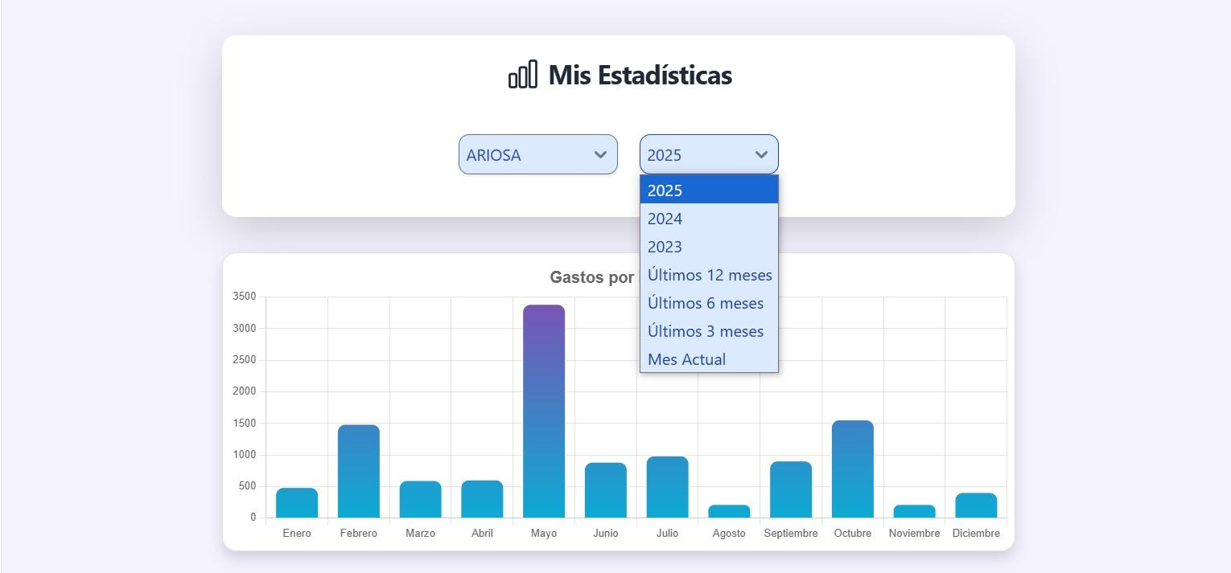

**Figura 10.4: Selectores de empresa y año**

### Filtrado por empresa

Para ver las estadísticas de una empresa específica:

1. En la parte superior del panel de control, haga clic en el selector de empresa.
2. Se desplegará una lista con todas las empresas a las que tiene acceso.
3. Seleccione la empresa cuyos datos desea visualizar.
4. Los gráficos se actualizarán automáticamente para mostrar solo los datos de la empresa seleccionada.

Nota sobre permisos según rol:

* Empleados: Solo verán las empresas a las que están asignados (generalmente una sola).
* Gerentes (Managers): Verán todas las empresas que gestionan.

### Filtrado por año

Para ver las estadísticas de un año específico:

1. En la parte superior del panel de control, haga clic en el selector de año.
2. Se desplegará una lista con los años disponibles en el sistema.
3. Seleccione el año cuyos datos desea visualizar.
4. Los gráficos se actualizarán automáticamente para mostrar solo los datos del año seleccionado.

Este filtro le permite:

* Comparar el rendimiento entre diferentes años
* Analizar tendencias a lo largo del tiempo (últimos meses y mes actual)
* Evaluar el impacto de políticas de reducción de costes implementadas en años específicos

Los filtros de empresa y año se aplican simultáneamente. Por ejemplo, puede ver los datos de la empresa "ZULULABS" para el año 2025, o cambiar a otra empresa o año según sus necesidades de análisis.

## 10.4. Personalización de la visualización

CostPilot ofrece opciones para personalizar la visualización de los gráficos, permitiendo enfocarse en la información más relevante para sus necesidades específicas.

### 10.4.1. Ocultado de datos

Para simplificar la visualización y enfocarse en datos específicos, puede ocultar temporalmente ciertos elementos de los gráficos:

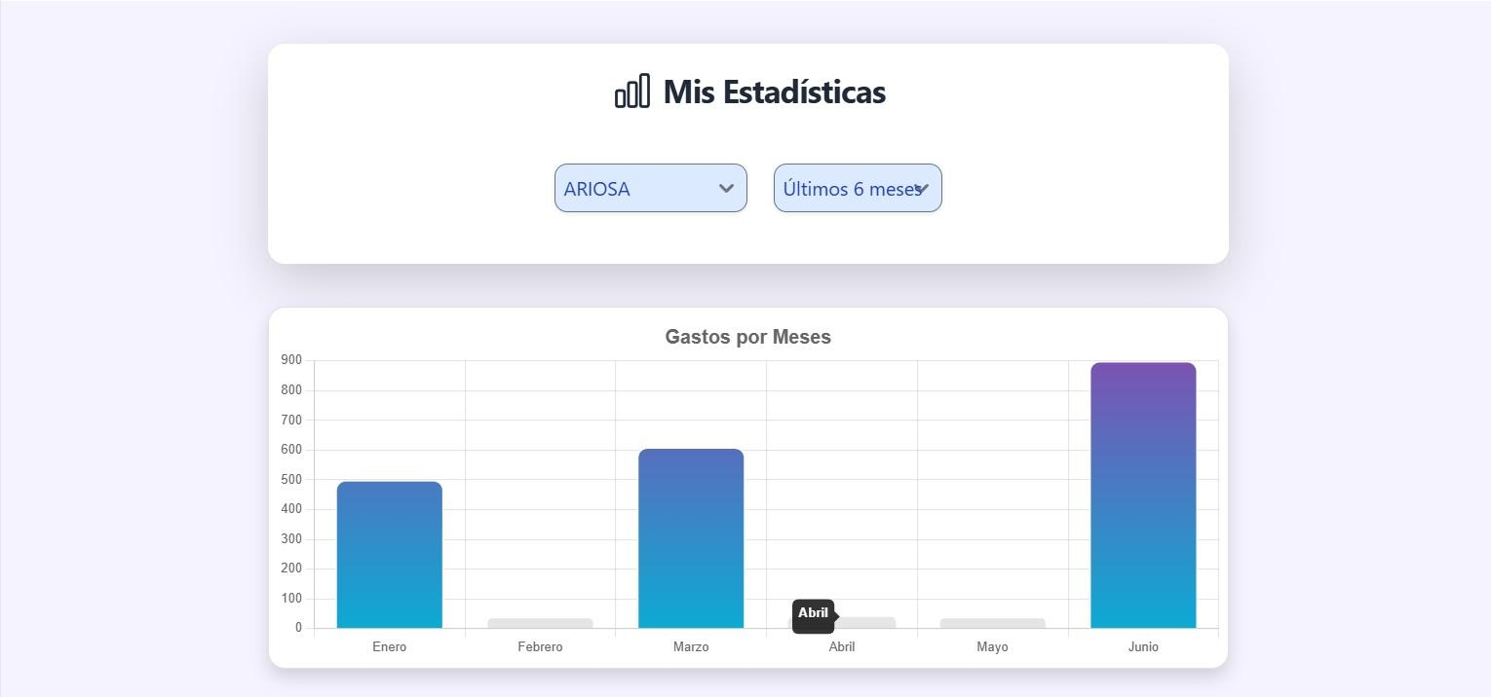

**Figura 10.5: Ejemplo de ocultado de datos en gráficos**

1. Haga clic en los elementos del gráfico que desea mantener ocultos.
2. Al hacer clic en un elemento del gráfico, este se ocultará o mostrará de nuevo.
3. Los totales y proporciones se recalcularán automáticamente para reflejar sólo los elementos visibles.

Esta funcionalidad es especialmente útil para:

* Simplificar gráficos con muchos elementos
* Enfocarse en comparar elementos específicos
* Eliminar temporalmente valores atípicos que distorsionan la escala
* Crear diferentes escenarios de análisis

Consejo: Para obtener insights más profundos, combine el ocultado de datos con los filtros de empresa y año. Por ejemplo, puede ocultar ciertas categorías de gastos mientras analiza los datos de un año específico para una empresa concreta.

# 11. Soporte y Contacto

## 11.1. Información de contacto para soporte técnico

Si encuentra dificultades al utilizar CostPilot o tiene preguntas que no están respondidas en este manual, nuestro equipo de soporte técnico está disponible para ayudarle:

### Información a proporcionar al contactar con soporte

Puede contactar con soporte a través del email: *contacto_usuarios@costpilot.com*

Para ayudarnos a resolver su problema de manera más eficiente, por favor proporcione la siguiente información cuando contacte con soporte técnico:

1. Nombre de usuario y empresa: Su nombre de usuario y la empresa a la que está asociado.
2. Descripción detallada del problema: Explique qué estaba haciendo cuando ocurrió el problema y los pasos exactos para reproducirlo.
3. Mensajes de error: Copie y pegue cualquier mensaje de error que haya aparecido.
4. Capturas de pantalla: Si es posible, adjunte capturas de pantalla que muestren el problema.
5. Navegador y sistema operativo: Indique qué navegador está utilizando (incluyendo la versión) y su sistema operativo.
6. Fecha y hora: Cuándo ocurrió el problema.

Consejo: Para tomar una captura de pantalla en Windows, pulse la tecla "Print Screen" o "Windows + Shift + S". En Mac, pulse "Command + Shift + 3" para capturar toda la pantalla o "Command + Shift + 4" para seleccionar un área específica.

## 12.2. Recursos adicionales

Además del soporte directo, CostPilot ofrece varios recursos adicionales para ayudarle a aprovechar al máximo la aplicación:

Nuestra base de conocimientos en línea contiene artículos detallados, tutoriales y preguntas frecuentes sobre todas las funcionalidades de CostPilot:

https://conocimiento.costpilot.com

Regularmente organizamos webinars gratuitos sobre diferentes aspectos de CostPilot. Para inscribirse o acceder a grabaciones anteriores, visite:

https://formacion.costpilot.com

Únase a nuestra comunidad para conectar con otros profesionales que utilizan CostPilot, compartir experiencias y obtener consejos:

https://comunidad.costpilot.com

Valoramos sus ideas para mejorar CostPilot. Si tiene sugerencias para nuevas funcionalidades o mejoras, puede enviarlas a través de nuestro portal de ideas:

https://ideas.costpilot.com

Todos estos recursos están disponibles para todos los usuarios de CostPilot, independientemente de su rol en el sistema.



## ¡Gracias por elegir CostPilot!

Esperamos que este manual le haya proporcionado toda la información necesaria para aprovechar al máximo nuestra aplicación. Nuestro objetivo es hacer que la gestión de gastos sea lo más sencilla y eficiente posible, permitiéndole centrarse en lo que realmente importa: hacer crecer su negocio.

El equipo de CostPilot está comprometido con la mejora continua de nuestro producto y la satisfacción de nuestros usuarios. No dude en contactarnos si tiene cualquier pregunta, sugerencia o comentario, a través de nuestro email: *contacto_usuarios@costpilot.com.*

© 2025 CostPilot. Todos los derechos reservados.

Versión 1.0 - Junio 2025